2010年安徽公务员考试《行测》真题
第一部分 客观题
一、单选题（本大题共130小题，第1-30题0.7分，第31-55题0.8分，第56-65题0.7分，第66-130题0.8分，共计100分）
1. (2010安徽)科学发展观的本质特征是：
A. 实践性
B. 科学性
C. 可持续性
D. 可协调性

2. (2010安徽)“祸兮福之所倚，福兮祸之所伏”是老子的一句名言，它所蕴涵的哲学道理是（ ）
A. 矛盾双方互相依赖，共处于一个统一体中
B. 事物的性质是由矛盾的主要方面决定的
C. 一切以时间、地点和条件为转移
D. 价值观具有重要的矛盾作用

3. (2010安徽)2010年1月15日，我国出现了千年一遇的（ ）现象，云南、湖南、安徽、山东等十几个省市的群众观看到这难得一见的天文景观。
A. 日全食
B. 月全食
C. 日环食
D. 月环食

4. (2016新疆)坚定不移地惩治腐败是我们党有力量的表现，也是全党同志与广大人民群众的共同愿望，“党的力量”来源于：
A. 军队
B. 加强党风建设
C. 人民群众
D. 共产主义理想信念

5. (2010安徽)根据我国宪法的规定，下列机关中有权制定行政法规的是（ ）
A. 全国人大
B. 全国人大常委会
C. 国务院
D. 国务院各部委

6. (2010安徽)根据我国宪法的规定，下列选项中，既是我国公民基本权利又是我国公民基本义务的有：
A. 休息权
B. 受教育权
C. 批评建议权
D. 选举权和被选举权

7. (2010安徽)物权法所称的物权是指权利人依法对特定的物享有直接支配和排他的权利，因此物权是一种：
A. 请求权
B. 相对权
C. 对人权
D. 支配权

8. (2010安徽)下列各项所得中不需要按照《中华人民共和国个人所得税法》纳税的是：
A. 某大学两年前年正式聘任的全职教授，美籍华人在美国出版的著作稿酬
B. 某人为子女购买人身伤害保险后因子女遭遇不测而获得巨额保险赔款
C. 某人10年开始购买彩票累计达12万元后，终于在不久前中彩获10万元巨奖
D. 在中国无住所且居住不满一年的某外国人购买中国股票年内获利10万元

9. (2010安徽)甲公司业务经理乙长期在丙餐厅签单招待客户，餐费由公司按月结清，后乙因故辞职，月底餐厅前去结账时，甲公司认为，乙当月的几次用餐都是招待私人朋友因而拒付乙所签单的餐费，下列中哪一选项是正确的？
A. 甲公司应当付款
B. 甲公司应当付款，乙承担连带责任
C. 甲公司有权拒绝付款
D. 乙应当自行付款

10. (2010安徽)在下列哪种情况下，用人单位延长劳动者工作时间应受到《中华人民共和国劳动法》有关限制性规定的约束？
A. 生产设备发生故障，影响生产和公众利益，必须及时抢修的
B. 用人单位取得大量订单，为了在短期内完成交货，必须组织突击生产的
C. 交通运输线路、公共设施发生故障，影响生产和公众利益，必须及时抢修的
D. 发生自然灾害、事故或者其他原因，威胁劳动者生命健康和财产安全，需紧急处理的

11. (2010安徽)公共行政伦理是国家行政机关及其工作人员，在行使公共权力、管理公共事务、提供公共服务的过程中，所必须遵循的：
A. 行政纪律
B. 行政法规
C. 道德规范
D. 组织规章

12. (2010安徽)当前，深化行政管理体制改革的重点是：
A. 政府职能转变
B. 管理方式转变
C. 行政机构改革
D. 行政观念转变

13. (2010安徽)平级的组织或人员在行政协调中不具有的职权是( )
A. 指挥权
B. 监督权
C. 考评权
D. 建议权

14. (2010安徽)以下关于政务公开的观点，不正确的是：
A. 政务公开是政治民主的重要表现之一
B. 政务公开有利于密切党群、干群关系
C. 政务公开可以促进行政效能的提高
D. 政务公开能够保证政府行政

15. (2010安徽)能使用法定存款准备金率调控经济的部门是：
A. 财政部
B. 中央银行
C. 国家发改委
D. 中国银行

16. (2019广西)下列因素中不影响房地产价格的是：
A. 银行利率
B. 人口增长率
C. 自然失业率
D. 通货膨胀率

17. (2010安徽)王芳在商场购买5件打折商品，原价为150元，折后实际支付40元，在这次购买活动中，40元执行的是货币的：
A. 支付手段职能
B. 价格尺度职能
C. 贮藏手段职能
D. 流通手段职能

18. (2010安徽)以下说法不正确的是：
A. 经济增长一定会带来经济发展
B. 经济增长是手段，经济发展是目的
C. 经济增长是基础，经济发展是结果
D. 经济增长侧重于数量，经济发展侧重于质量

19. (2010安徽)关于网上商品，下面说法正确的是：
A. 具有互联网也有的虚拟性质
B. 只能网上用q币买
C. 使用价值和价值的统一
D. 有价格无价值

20. (2010安徽)面对金融危机的冲击，政府在应对中，提出了积极的财政政策和适度密集的货币政策。下面做法相反的是：
A. 中央银行加息
B. 中央银行下调存贷款基准利率
C. 用财政补贴家电下乡
D. 增加劳动密集型产品等商品增值税的出口退税率

21. (2010安徽)《西游记》中的西天是指：
A. 埃及
B. 印度
C. 西藏
D. 新疆

22. (2010安徽)下面诗词搭配正确的是（ ）。
A. 随风潜入夜，润物细无声——《春夜喜雨》李白
B. 接天莲叶无穷碧，映日荷花别样红——《晓出净慈寺送林子方》杨万里
C. 不是花中偏爱菊，此花开尽更无花——《菊花》陶渊明
D. 洛阳亲友如相问，一片冰心在玉壶——《凉州词》王昌龄

23. (2010安徽)三字经的派别是：
A. 儒家
B. 道家
C. 法家
D. 墨家

24. (2010安徽)紫外线促使人体合成（ ）以预防佝偻病。
A. 维生素A
B. 维生素B
C. 维生素C
D. 维生素D

25. (2010安徽)声音在哪种介质中传播最快：
A. 空气
B. 金属
C. 玻璃
D. 水

26. (2010安徽)我们感冒时，常会感到呼吸不畅，主要原因是：
A. 气管、支气管分泌痰液增多
B. 鼻粘膜分泌液增多
C. 鼻粘膜充血肿化
D. 声带充血肿化

27. (2010安徽)家里的白炽灯用了会发黑，是因为：
A. 灰尘
B. 钨蒸气的凝华
C. 钨丝烧断
D. 灯泡变黑

28. (2010安徽)下列不属于清洁能源的是：
A. 太阳能
B. 核能
C. 潮汐能
D. 水能

29. (2010安徽)我国黑龙江北部一月份平均气温在-30℃以下，漠河的最低气温曾达到过-52.3℃，因此只能使用酒精温度计而不能使用水银温度计，是因为：
A. 水银比酒精传热快
B. 水银比酒精传热慢
C. 水银比酒精的凝固点低
D. 水银比酒精的凝固点高

30. (2010安徽)人类选择月球作为探测宇宙星际航行的第一站的主要原因是：
A. 探求月球的危险性小
B. 月球上富含地球上稀缺的矿种，且分布广泛
C. 月球是地球的卫星，是距离地球最近的天体
D. 月球上有高真空、强辐射和失重环境，这是将来加工工业的理想场所

31. (2010安徽)可以替换划线部分的词语是：由于处于不同的历史发展时期，中国安全生产尤其是煤碳安全生产状况，无法和发达国家当下的水准<line>相提并论</line>。
A. 同日而语
B. 并行不悖
C. 异曲同工
D. 分庭抗礼

32. (2015四川)下列句子中，没有歧义的一句是：
A. 伊朗的“核武”问题，已引起美国总统奥巴马的密切关注。对此，美国有的国际问题专家则表示乐观。
B. “依我看，这个考点最需要引起重视”，张老师补充道。
C. 我在楼顶上栽的几盆花，长得枝繁叶茂。
D. 厂长再次强调：“这个面子还是要的”。

33. (2010安徽)下列句子中，有歧义的一句是：
A. 这个合理化建议一经采纳，大大激发了全体员工献计献策的积极性。
B. 部队是个大熔炉，三年里，我进步很大，因为首长对自己的要求十分严格。
C. 他事先没作充分准备，遇到这样的意外情况就显得不知所措。
D. 古人尚且能闻过则喜，今天有些人却常常讳疾忌医，这实在不应该。

34. (2010安徽)下列各句中，与其他几句意思不同的一句是( )。
A. 这里是所有的材料，这个项目就交给你了
B. 所有这个项目的材料都在这里，交给你
C. 关于这个项目的材料都在这里，交给你
D. 这个项目的所有材料都在这里，交给你

35. (2010安徽)下面的句子中，划线的成语使用有误的是：
A. 看到非洲草原上角马迁徙的场景，你一定会震撼不已——绵延几公里的角马群如黑色的洪流，<line>一泻千里</line>。
B. 年关临近，本是商品销售的最佳良机，受次贷危机的影响和欧元的持续走低，今年意大利的市场显得十分萧条，60%的华人企业<line>裹足不前</line>。
C. 人类向自然毫无节制的索取，造成环境严重污染、资源日益匮乏，这种行为无异于<line>作茧自缚</line>。
D. 我和汪剑做了四年的室友，对他的经历、性格、爱好都<line>了如指掌</line>。

36. (2010安徽)将下列打乱了次序的语句进行调整，使其还原为一篇精美的小小说。正确的一项是：
①他直起腰，快步朝前走去。
②五分硬币从他手指缝钻出，掉到地上。
③后面传来低低的细语和响亮的、富有节奏的高跟鞋敲打路面的声音；恍惚间，他看到了那熟悉的，随风摆动的裙子。
④他朝着校门外的瓜子摊儿走去，手伸进裤兜……
⑤只有那五分硬币静静地躺在那里……
⑥他弯下腰，刚要将它拾起……
⑦高跟鞋的声响也渐渐远去。
A. ①②③④⑤⑥⑦
B. ④②⑥③①⑦⑤
C. ②⑤①③⑦⑥④
D. ⑤⑥③④②⑦①

37. (2010安徽)下列各句中，没有语病的是：
A. 通过考察美国几所中学，使这些中国校长们的教育教学理念悄然地发生着变化。
B. 机关考勤制度改革后，“一杯茶，一支烟，一张报纸看半天”的现象不见了，全勤的人数骤然增多，出勤率较前三个月有很大增加。
C. 这个峡谷至今仍是个谜，听老人们说，那里从来就没有人能进去过，进去的人从来就没有能活着回来的。
D. 市井百姓的生活变化实实在在。他们的欲求原本就简单，只是盼望着生活就这样一步一个脚印地往前走。然而，这看似简单、实则难得的进步，离不开中国稳扎稳打的“内功修炼”。

38. (2010安徽)下列各句中，有语病的是：
A. 深入开展学习实践科学发展观的活动，是用中国特色社会主义理论体系武装全党的大举措。
B. 那些手上有过硬技术的职工，企业即使面临困难，也要千方百计地挽留。
C. 目前全国已有大约20个省份实现了城乡户籍的统一登记制度，取消了农村户口与城市户口的区别。
D. 抓住时机推出有利于保增长、扩内需、调结构的改革措施，是提振市场信心的最好办法。

39. (2010安徽)下列各句中，有语病的是：
A. 正确认识和处理中欧关系，必须站在长远和战略高度，具备深远的历史眼光和宽广的全球视野。
B. 中国的网络发展还处在初级阶段，但中国网民的理性声音越来越大，正朝向理性探讨和分析以及知识共享的方向发展。
C. 近几年的实践表明，平安建设是新形势下社会治安综合治理的新举措，也是构建社会主义和谐社会的基本内容和重要抓手。
D. 要解决百姓的“购票难”，要赢得公众和舆论更多的理解和宽容，铁路部门必须在解决购票公平问题上有所作为。

40. (2010安徽)下列各句中，没有语病的是( )。
A. 卫星遥感监测小麦品质这一成果成功后，可以用来确定一个地区适宜栽植的小麦品种，并指导农民科学施肥、科学种植，提高小麦品质，实现优质优价，增加农民收入
B. 本届大冬会男子冰球比赛先进行小组单循环比赛，然后根据积分排出小组名次，获得两个小组前两名队伍进行半决赛，胜者争夺冠亚军
C. 为了建立公开、平等的市场环境，促进我国软件产业的健康和可持续发展，各地高度重视计算机软件版权保护工作，在严格版权管理制度、坚决打击侵权盗版非法行为、维护经济和文化市场秩序方面成效显著。
D. 市场需要创意，营销需要灵感。市场要是没有创意，那么市场开拓就会成为一句空话，营销要是没有灵感，那么营销的结果就是死板与缺乏吸引力，营造市场的气氛也就没有什么看点了

41. (2019广西)一位父亲深情地对大学毕业刚走上工作岗位的儿子说：“世界上只有没出息的人，没有没出息的工作。”
这位父亲是要告诉儿子，要树立：
A. 自主择业观
B. 竞争就业观
C. 职业平等观
D. 自主创业观

42. (2010安徽)《梦溪笔谈》无疑代表了宋代地理观察的最高水平，但该书并不算一部地理著作，宋代地理观察的结果更集中地表现在游记中。《梦溪笔谈》是游记吗？：
A. 是
B. 不是
C. 其中一部分是
D. 目前还有争议

43. (2010安徽)过去几十年，中国社会淡化了民族民俗。随着人们生活富裕，需要用一个个节日掀起娱乐高潮，这时发现我们的传统节日“贫乏”，难以满足人们的精神文化需求，于是，那些富于人情味的洋节便顺理成章地钻入了中国人的生活。
这段话对洋节进入中国人生活的态度是( )。
A. 理解
B. 赞成
C. 反对
D. 无所谓

44. (2010安徽)需求不足造成生产过剩，而裁员和降薪又造成低收入人群收入继续下降，需求更加疲软，生产过剩更加严重。根据以上这段话，下列说法错误的是：
A. 生产过剩是由需求不足导致的
B. 生产过剩是因为没有根据消费需求合理组织生产
C. 扩大需求可以缓解生产过剩带来的压力
D. 生产过剩和消费不足是互为因果、反复加剧的过程

45. (2010安徽)世界经济论坛年会2月1日在瑞士达沃斯落下帷幕，出席论坛的经济专家们普遍认为，全球经济下滑尚未触底。
这句话告诉我们，出席世界经济论坛年会的经济专家( )。
A. 认为全球经济出现了下滑
B. 认为全球经济仍有继续下滑的趋势
C. 对全球经济下滑问题达成了共识
D. 对全球经济下滑的研究没有尽头

46. (2010安徽)人身体中，水大约占到体重的1／2至2／3。在脂肪组织中，水占的比例要低一些。女性的脂肪较多，因此，一般来说女性体内水分占的比例较低，约为52％至55％，而男性体内水分占的比例为60％左右。老年人和肥胖者体内水分占的比例也较高。
根据这段话，以下四人中谁体内水分占的比例最高( )。
A. 体重45公斤的17岁女生
B. 体重45公斤的17岁男生
C. 体重45公斤的60岁男子
D. 体重120公斤的60岁男子

47. (2010安徽)周总理在欢迎基辛格二次访华的宴会上说，“（中美关系的恢复）要归功于毛主席和尼克松总统。当然，一定也要有一个人做先导，这个先导就是基辛格博士。”
这说明( )。
A. 基辛格访华标志着中美关系走向正常化
B. 基辛格对促进中美关系改善起到了决定性的作用
C. 毛主席和尼克松总统是中美关系改善的推动者
D. 基辛格为中美关系的改善奠定了基础

48. (2010安徽)下列诗句蕴涵事物前进性与曲折性关系的是：
A. 四十年来画竹枝，日间挥写夜间思；冗繁削尽留清瘦，画到生时是熟时。
B. 寒江雪柳日新晴，玉树琼花满目春；历尽天华成此景，人间万事出艰辛。
C. 若言琴上有琴声，放在匣中何不鸣；若言声在指头上，何不于君指上听。
D. 自小刺头深草里，而今渐觉出蓬蒿；时人不识凌云木，直待凌云始道高。

49. (2018辽宁)人民代表大会开会期间，某人大代表在分组讨论中对李克强总理表示，“作为人民代表，我要把医疗保障的困境讲给李总理听。但我讲的只供您参考，不是要求您。”李克强总理立即赞扬说：“你是人民代表，你有权利要求我为人民谋福祉。”
对李克强总理的话理解正确的是：
A. 人大代表是国家权力的直接行使者，政府工作要受到人大的监督
B. 人大代表是全体公民的代表，公民在法律面前一律平等
C. 人大代表是全体公民的直接代表，具有决定权和任免权
D. 政府工作要受到人大的监督，而人大代表不必接受政府的监督

50. (2010安徽)鲁迅先生在民国十四年曾说过：“我觉得革命以前，我是做奴隶，革命以后不多久，就受了奴隶的骗，变成他们的奴隶了……我觉得仿佛就没有所谓中华民国。”
对此理解正确的是：
A. 中华民国不只是一个空招牌
B. 国民革命之后社会并没有多少真实的进步
C. 国民革命之后，君主专制制度依然存在
D. 老百姓被奴役的命运是无法改变的

51. (2010安徽)大凡受过教育的中国人尽管可能听不懂彼此的方言，却能阅读同样的书籍……如果他们使用的是字母文字，中国恐怕早就分裂成像意大利、法国、葡萄牙那样的许多国家了。
这段话意在表明( )
A. 欧洲分裂成许多小国家的主要原因是使用字母文字
B. 中国汉字既实用又具有艺术性
C. 统一文字有利于多民族国家的形成和发展
D. 字母文字只有艺术性没有实用性

52. (2010安徽)举行祭孔大典纪念孔子，就是要进一步发掘和丰富孔子儒家文化博大精深的思想内涵，使之不断创新发展，以“和而不同”“兼收并蓄”的怀抱走向世界。
文中“和而不同”指的是：
A. 中华文化能和其他民族的文化和睦相处
B. 中华文化和别的民族文化互不相连
C. 中华文化要吸收其他民族文化的精髓
D. 中华文化要和其他民族文化由不同逐渐走向融合

53. (2018黑龙江)脂肪也有好坏之分，好脂肪（如顺式脂肪、不饱和脂肪）有助于新陈代谢，是身体生长发育必不可少的物质。而反式脂肪（又名反式脂肪酸）则是不折不扣的坏脂肪。国外研究显示，反式脂肪可能提高人体内“坏”胆固醇水平、阻塞动脉、增加患心血管疾病风险。胎儿通过胎盘，新生婴儿通过母乳均可以吸收反式脂肪酸，影响孩子对好脂肪的吸收。同时，反式脂肪酸还会对青少年的中枢神经系统的生长发育造成不良影响，抑制前列腺素的合成。另有研究指出，反式脂肪酸还会减少男性荷尔蒙分泌，对精子产生负面影响，中断精子在身体内的反应。
以上这段话的主要内容是( )。
A. 脂肪的种类
B. 如何正确区分好坏脂肪
C. 反式脂肪危害大
D. 反式脂肪形成危害的基本原理

54. (2010安徽)2008年10月6日，美国哈佛史密松天体物理中心宣布，格林威治时间10月7日2时46分，一颗编号为2008TC3的小行星将由苏丹北部上空进入地球大气层并发生燃烧。事后观测表明，2008TC3如期而至，误差时间只有15秒。能对直径不足3米的小行星进行如此精确预测，并在临撞阶段进行观测，这在人类历史上还是第一次，2008TC3也因此成为人类历史上第一颗被事先观测到的撞地小行星。该成就将对今后小天体撞地的预报和预防工作产生积极推动作用。一批顶尖天文学家已向联合国提出拨款申请，以建立“太空卫士网”，监视、防范甚至摧毁在“碰撞路线”上的小行星。
下列说法能够概括以上文字主要内容的是：
A. 2008TC3是人类历史上第一颗被事先观测到的撞地小行星
B. 人类首次准确预测一颗小行星撞击地球
C. 人类应该加强小天体撞地的预报和预防工作
D. 建立“太空卫士网”可以监视、防范甚至摧毁可能撞击地球的小行星

55. (2010安徽)美国北卡罗来纳大学的一个团队对约两万名7年级到12年级的男孩研究后发现，拥有一种叫MAOA的基因的2R变异类型的人倾向于发生犯罪和违法行为。但只有当这些男孩遭遇家庭、社交和学习成绩问题等压力时，不良行为才会出现。如一个年轻人无法同家人经常共同进餐，那么MAOA的2R变异基因就会激发他出现不良行为。但如果具有同样基因的人能和父母经常一起进餐，则有关风险就消失了。<line>研究人员称该研究可以扩展人类对违法和暴力行为的理解</line>。
文中划线部分的意思是指它使我们了解：
A. MAOA的基因的2R变异类型的存在会导致反社会行为
B. MAOA的基因的2R变异类型只存在于男孩身上
C. 年轻人应该经常同家人共同进餐，以防止违法犯罪行为的发生
D. 违法犯罪行为的产生，既有社会背景，也有基因根源

56. (2010安徽)原来上海的文化中，女性的地位较高从来就是不同于其他地方的特殊现象，现代社会依靠脑力谋生的特点也让越来越多的女性在工作中同男性平分秋色。有人说，是女权主义使这部分精英女性出了问题。可华东师范大学的心理学博士叶斌认为，上海的“女权主义”却十分具有上海特色，在选择伴侣这件事上，女性抛弃了西方女权主义的平等，依然接受中国传统文化中“男强女弱”的观点，总想找个各方面都比自己强的男人。可在实际相处中，又绝对不认同传统的“男强女弱”模式，试图继续保持上海女人一贯较高的家庭地位。
在叶斌看来，一部分上海优秀女性找不到伴侣的原因是：
A. 她们能够在工作中同男性平分秋色，她们很难找到比自己强的男人
B. 她们往往受西方女权主义影响，具有较强的自我意识和独立意识
C. 她们受到东西方文化的双重影响，导致了自身的矛盾，所以找不到合适的伴侣
D. 在上海的传统文化中，女性地位就比男性高

57. (2010安徽)①在中共中央机关办公厅和国务院办公厅有关规定中，“通报”列为法定公文之一。
②“通报”通常供机关和系统内部使用。
③“通报”可对具有典型性的人物或事例予以表扬或批评，对重要精神或重要情况予以传达和告晓，从而指导、教育、警戒下级组织和个人，使下级组织或个人学习先进经验，吸取他人教训，统一思想认识、规范个人行为，从而推动工作的健康开展。
④“通报”可分为表彰性通报、批评性通报和情况通报等。根据以上信息，如给“通报”下定义，需要提炼的关键性信息，准确的一项是：
A. 典型性的人物或事例 重要精神或重要情况 表扬或批评 传达和告晓 公文文种
B. 机关和系统内部使用 表彰先进 批评错误 传达重要精神或情况 法定性公文
C. 机关和系统内部使用 吸取教训 统一认识 规范行为 下行行政公文
D. “两办”规定文种 机关和系统内部使用 指导、教育、警戒下级组织和个人

_________________________哟！
你看那红的，黑的，白的，青的，嬉笑的，悲哀的，目眦欲裂的面具，无论你怎样褒奖，怎样弃嫌，它们一点儿也不改变。红的还是红的，白的还是白的，目眦欲裂的还是目眦欲裂。人面呢？颜色比那纸制的小玩意好而且活动，带着生气。可是你褒奖它的时候，它虽是很高兴，脸上却装出很不情愿的样子；你指责他的时候，他虽是懊恼，脸上偏要显示出乐于纳言的颜色。
人面到底是靠不住呀！<line>__我们</line><line>要学做面具，但不要戴它，因为面具后面应当让它空着才好。__</line>
58. (2010安徽)第一句话具有统括全文的作用，横线上应填充的文字为：
A. 人面却不同
B. 纸制的面具则不同
C. 纸制的面具更不同那人面
D. 人面远不同那纸制的面具

59. (2010安徽)对文尾画线的句子，理解正确的是：
A. 因为面具虽然称作假面具但它不会做假
B. 因为面具固然有真实的一面但它毕竟是假面具
C. 因为面具有真有假，真假令人莫辨
D. 因为面具不会变化，假就是假，真就是真

60. (2010安徽)短文将人面与面具对比，其用意强调说明的是：
A. 人面有时比面具更假
B. 面具有时比人面更假
C. 人面比面具更善于表演
D. 面具比人面更善于表演

过去半个世纪中，中国城乡的日光强度平均每十年下降3％至4％，且这种趋势在20世纪70年代以后尤为明显。棕色云团正是能见度下降的“罪魁祸首”。
所谓棕色云团，是指状如云团、以细颗粒物为主出现在对流层中的一大片污染物，其成分包括含碳颗粒物、有机颗粒物、硫酸盐、硝酸盐和铵盐以及沙尘等
棕色云团中的那些粒径小于2.5微米的细颗粒物（PM2.5），会吸收阳光，或者将部分阳光反射回大气，是造成能见度衰退的主要因素
在中国现行的空气质量国家标准中，还没有关于PM2.5的规定。我们每天在电视上或者报纸上看到的空气质量日报中所谓的“可吸人颗粒物”，仅指那些粒径小于10微米的颗粒物（PM10）。而已有的研究表明，PM2.5细颗粒物对人体健康的危害甚于PM10。因为那些细小的颗粒物，不仅可以进入血液，影响肺部组织，从而诱发慢性呼吸系统疾病，甚至可能引起癌变
联合国环境规划署的报告指出，每立方米PM2.5的浓度如果上升20微克的话，中国和印度每年会有约34万人死亡。即使按照折中的估计，棕色云团相关的PM2.5所致经济损失，也将分别占到中国GDP的3.6％以及印度GDP的2.2％
除了影响空气质量和人类健康，棕色云团还可能影响气候。在大多情况下，棕色云团与全球不断增加的温室气体交织在一起，正在对区域乃至全球气候系统产生极大影响
此外，棕色云团的成分非常复杂。其中硫酸盐等多种成分可以降温。而黑碳的成分正在加速喜马拉雅等地冰川的融化速度，因为黑碳沉降在冰雪上，会使冰雪颜色变暖，吸收热量的能力增强；黑碳还会加热空气。这些因素，都使得冰川融化加速
然而，棕色云团对整个气候系统带来的影响，实际上比这复杂得多。它可以通过反射阳光和吸收热量减缓全球气温上升的幅度。如果棕色云团一夜之间消失，全球气温可能迅速上升多达2度，而这正是一些科学家认为地球还能容忍的最大升温幅度
61. (2010安徽)以下最适合作为本文标题的是：
A. 棕色云团与城市能见度
B. 棕色云团的危害
C. 棕色云团中的PM2
D. 复杂的棕色云团

62. (2010安徽)棕色云团中造成能见度衰退的主要因素是：
A. 黑碳
B. 有机颗粒物
C. PM10
D. PM2

63. (2010安徽)关于棕色云团的危害，错误的是：
A. 减缓全球气温上升的幅度
B. 诱发疾病、致人死亡
C. 造成能见度下降
D. 加速冰川融化

64. (2010安徽)文章最后一段的意思是：
A. 如果气温升高达2度以上，地球将岌岌可危
B. 棕色云团给地球和人类带来的不仅仅是危害
C. 棕色云团的危害具有复杂性
D. 棕色云团很有可能一夜之间消失

65. (2010安徽)根据文章内容，下列说法正确的是：
A. 中国现行的空气质量国家标准有待改良
B. 政府应该采取行动，充分利用棕色云团的复杂性，使之造福社会
C. 为准确报告空气质量情况，中国应该提高空气质量检测技术水平
D. 中国现有空气质量标准忽略PM2

66. (2010安徽)1，2，3，6，12，24，（）
A. 48
B. 45
C. 36
D. 32

67. (2010安徽)1，9，25，49，121，（ ）
A. 144
B. 154
C. 169
D. 177

68. (2010安徽)56，114，230，462，( )
A. 916
B. 918
C. 924
D. 926

69. (2010安徽)1，（ ; ），1/7，1/13，1/21
A. 0
B. 1
C. 1/2
D. 1/3

70. (2010安徽)［（9，6），42，（7，7）］［（7，3），40，（5，5）］［（8，2），（ ），（3，2）］
A. 30
B. 32
C. 34
D. 36

71. (2010安徽)2009×20082008-2008×20092009=
A. 0
B. 1
C. 2
D. 3

72. (2010安徽)在1~101中5的倍数的所有数的平均数是：
A. 52.5
B. 53.5
C. 54.5
D. 55.5

73. (2010安徽)一个正方形队列，如减少一行和一列会减少19人，原队列有几个人？
A. 81
B. 100
C. 121
D. 144

74. (2010安徽)把一根线对折，对折，再对折，然后从对折后线绳的中间剪开，这线被剪成了几段？( )
A. 6
B. 7
C. 8
D. 9

75. (2010安徽)按中国篮球职业联赛的规则，各篮球队员的号码可以选择的范围是0~55号，但选择两位号码每位数不超过5，那可供每支球队选择的号码共有几个？
A. 30
B. 34
C. 36
D. 40

76. (2010安徽)一列火车于中午12时离开A→B，另一列火车则于40分钟后离开B→A，若两列火车以相同匀速在同一线行驶，全程要3个半小时，问何时相遇？
A. 13：55
B. 14：00
C. 14：05
D. 14：10

77. (2010安徽)某数学竞赛共160人决赛，决赛共4题，作对第1题的136人，第二题的125人，第三题的118人，第4题的104人，那么在决赛中至少几个人是满分？
A. 3
B. 4
C. 5
D. 6

78. (2010安徽)某店一共进货6桶油，分别为15、16、18、19、20、31千克，上午卖2桶，下午卖3桶，下午卖的重量正好是上午的2倍，剩下的一桶油重几千克？
A. 15
B. 16
C. 18
D. 20

79. (2010安徽)一只蚂蚁发现一个死螳螂，立刻回洞找来10只，搬不动，然后每只蚂蚁回去各找10只蚂蚁，还是搬不动；每只蚂蚁回去找来10个伙伴，终于把死螳螂拖回洞里，问共有几只参与搬运？
A. 1210
B. 1257
C. 1331
D. 1441

80. (2010安徽)边长为8cm的立方体，表面涂油漆，将他切成边长为0.5cm的小立方体，问两个表面有油漆的小立方体有几个？( )
A. 144
B. 168
C. 192
D. 256

81. (2015云南)继续教育：是指针对专业技术人员进行的以更新、补充、拓宽专业知识和培养、提高业务能力为目的的非学历教育。根据以上定义，下列各项中属于继续教育的是：
A. 许多农村中学教师通过函授教育取得了本科文凭
B. 高等院校已获得教授、副教授职称的教师在职攻读博士学位
C. 为使小学教师适应新的课程标准，教育局连续三年举办暑期培训
D. 劳动局为帮助下岗职工实现再就业举办的多种形式职业培训

82. (2010安徽)行政调解：是指在国家行政机关的主持下，以当事人双方自愿为基础，以国家法律、法规及政策为依据，以自愿为原则，通过对争议双方的说服与劝导，促使双方当事人互让互谅、平等协商、达成协议，以解决有关争议而达成和解协议的活动。以下属于行政调解的行为是：( )
A. 街道社居委对辖区内邻里纠纷进行调解
B. 工商局所辖的消费者协会对消费纠纷进行调解
C. 交警队对车辆碰撞事故进行责任认定，提出调处意见
D. 某市经济仲裁委员会对企业之间的经济合同纠纷进行调解

83. (2010安徽)网络成瘾：是指个体反复过度使用网络导致的一种精神行为障碍，表现为对使用网络产生强烈欲望，突然停止或减少使用时出现烦躁、注意力不集中、睡眠障碍等。以下属于网络成瘾的行为症候是：
A. 李小兵高考之后，父母对其上网不再过问，他一不上网就感到精神恍惚
B. 学生张某勤工俭学，为某网吧做管理员，全部业余时间都在网吧，经常睡眠不足
C. 某公司销售部经理整天泡在网上，联络客户、处理订单、工作压力大，使他有些烦躁
D. 某职业技术学院电子商务专业的几位学生合伙开了电子购物网站，生意火爆，几乎没时间下线，老师说他们上课都有点心不在焉

84. (2010安徽)知识产权保护：知识产权是权利人通过创造性劳动形成的、或者合法取得的具有知识性、精神性价值和实际经济利益的财产权利。知识产权保护是个人或组织，依法对具有实际经济利益的知识产权进行保护，维护知识产权人合法权益的行为。以下不属于知识产权保护的行为是：( )
A. 民营科技企业与涉密员工订立商业秘密保护协议
B. 轻工学院赵老师长期从事技术研发工作，取得了多项发明专利
C. 模特大赛冠军李艳认为赞助商未经本人同意，擅自使用其照片用于化妆品广告宣传，构成侵权行为，已经起诉到法院
D. 个体工商户李某精心研究，制作“一招鲜”调味品，深受消费者欢迎，准备申请注册商标

85. (2010安徽)楼宇经济：是指一种以商务商贸商用楼宇为载体的经济形态，通过开发、出租楼宇，招商引资，引进各类企业，从而开发税源，带动区域经济发展。以下属于楼宇经济的现象是：( )
A. 某市政府规划建设滨湖新区，成片高层住宅拔地而起，蔚为壮观
B. 某县政府为节约建设用地，将大院内的平房一律拆除，新建多层办公楼数幢
C. 房地产公司新开发的房产，沿街房屋均是商住楼，底层作为经营门面，提供便民服务
D. 某市总商会投资兴建办公楼，除部分自用外，均向会员企业租售，周边银行酒店商场星罗棋布，形成“新商圈”

86. (2010安徽)（ ） 对于 鱼虾 相当于 草原 对于 （ ）
A. 养殖；放牧
B. 渔民；牧民
C. 水产；牧草
D. 海洋；牛羊

87. (2010安徽)交通肇事 与 道路 的关系 相当于 （ ） 与 （ ）
A. 食物中毒；医院
B. 瓦斯爆炸；矿井
C. 校舍坍塌；地震
D. 河堤溃决；汛期

88. (2010安徽)（ ） 对于 目标 相当于 （ ） 对于 灯塔
A. 信心；风帆
B. 激情；桅杆
C. 行动；航行
D. 毅力；水手

89. (2010安徽)编辑 对于 （ ） 相当于 （ ） 对于 蔬菜
A. 报纸；果农
B. 传媒；农业
C. 书刊；农村
D. 杂志；农民

90. (2010安徽)（ ） 对于 信箱 相当于 电脑 对于 （ ）
A. 邮件；激光
B. 邮局；硬盘
C. 邮递员；程序员
D. 光缆；光驱

91. (2010安徽)冠心病∶传染病
A. 熊猫∶哺乳动物
B. 京剧∶豫剧
C. 细菌∶病毒
D. 鲤鱼∶两栖动物

92. (2010安徽)拳击∶摔跤
A. 射击∶击剑
B. 乒乓球∶羽毛球
C. 篮球∶排球
D. 举重∶跳水

93. (2010安徽)徘徊∶徜徉
A. 妩媚∶婵娟
B. 忐忑∶感念
C. 惭愧∶惆怅
D. 逍遥∶进退

94. (2010安徽)干渴∶茶杯
A. 饥饿∶面包
B. 寒冷∶衣柜
C. 思恋∶短信
D. 贫穷∶财富

95. (2010西藏)考古∶文物∶博物馆
A. 培训∶员工∶社会
B. 耕种∶庄稼∶土地
C. 贸易∶商品∶工厂
D. 教育∶人才∶企业

96. (2010安徽)要求你从四个选项中选择你认为最适合取代问号的一个。正确的答案应使每题的图形呈现一定的规律性。
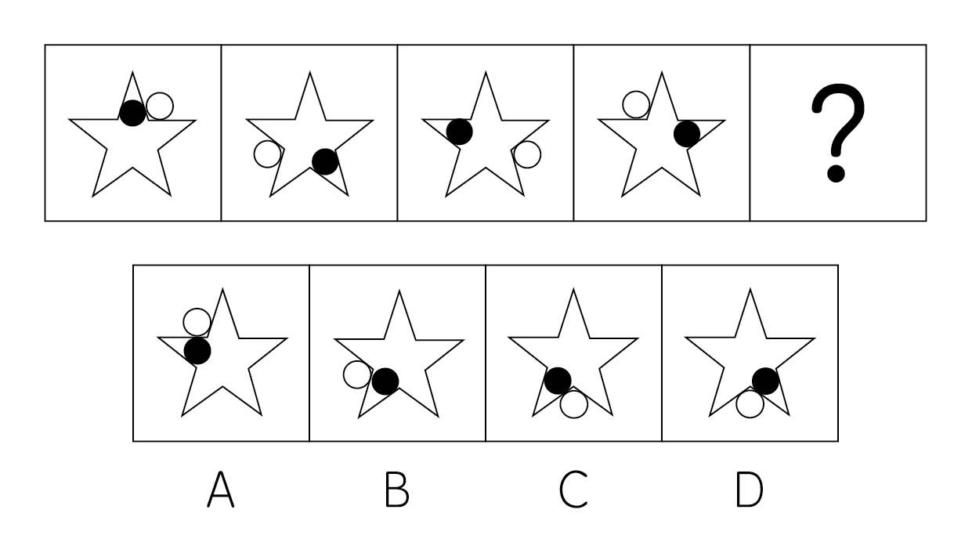

97. (2010安徽)从所给四个选项中，选择最合适的一个填入问号处，使之呈现一定规律性：
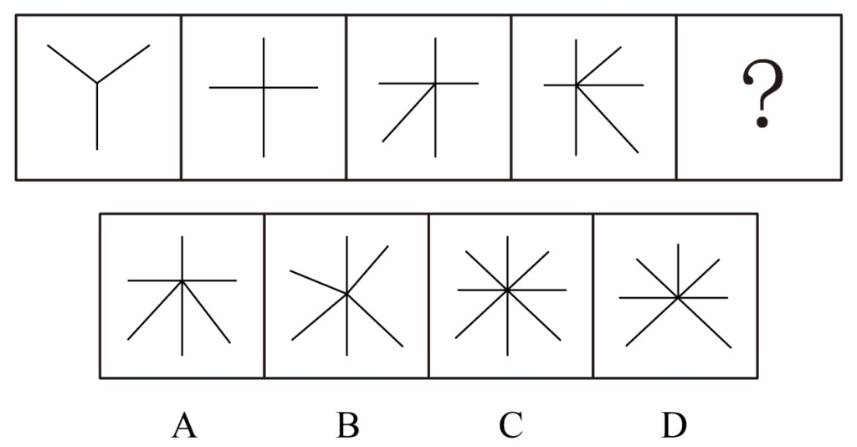

98. (2010安徽)要求你从四个选项中选择你认为最适合取代问号的一个。正确的答案应使每题的图形呈现一定的规律性。
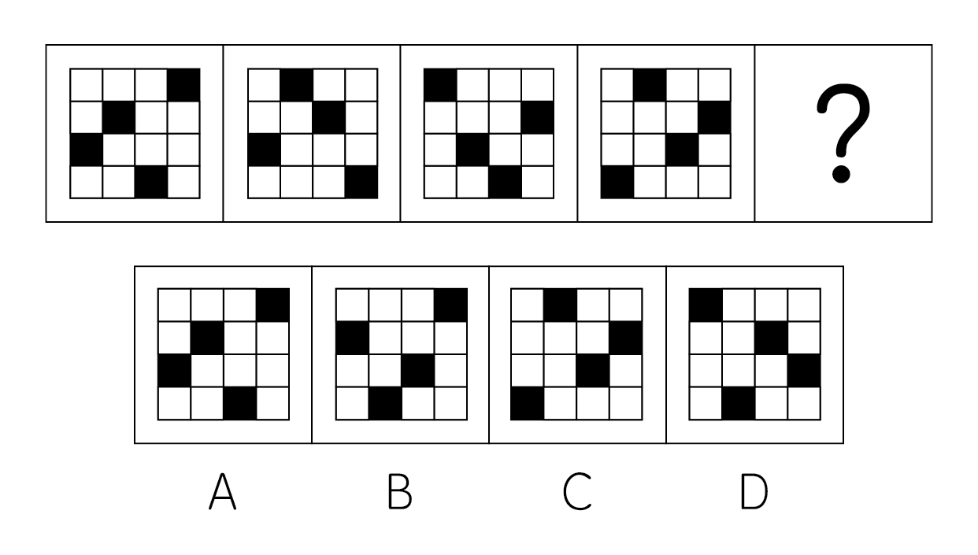

99. (2013河南)从所给的四个选项中，选择最合适的一个填入问号处，使之呈现一定的规律性：
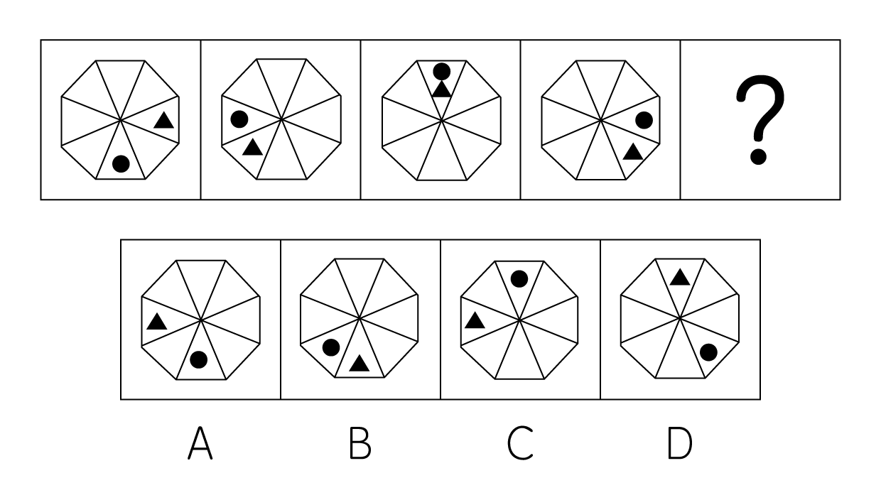

100. (2010安徽)从所给四个选项中，选择最合适的一个填入问号处，使之呈现一定规律性：
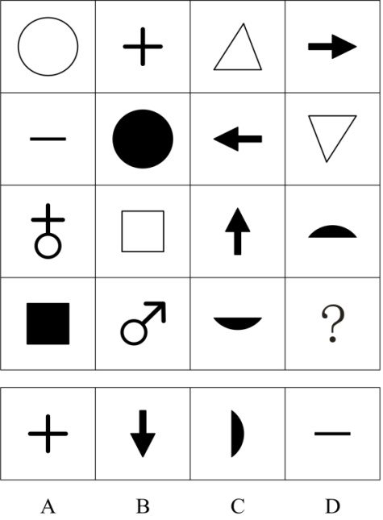

101. (2010安徽)从所给四个选项中，选择最合适的一个填入问号处，使之呈现一定规律性：
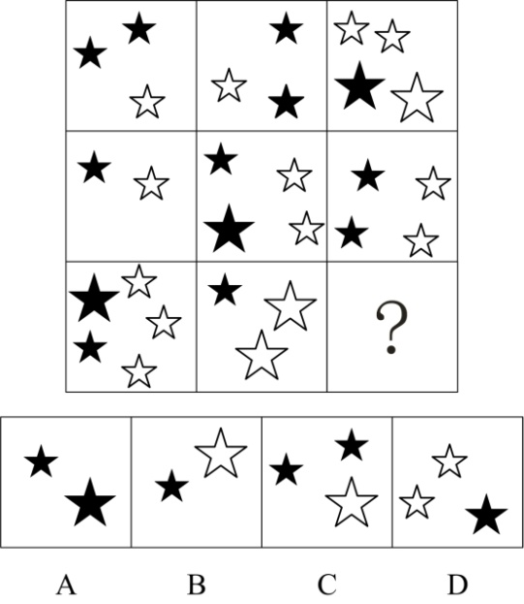

102. (2010安徽)请选出与其它三个图形不同的一个。
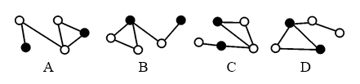

103. (2010安徽)要求你从四个图形中把与众不同的挑出来。
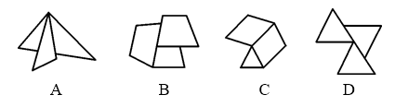

104. (2010安徽)从四个图形选项中把与众不同的一个挑出来。
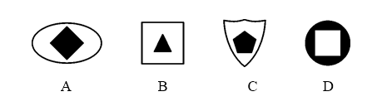

105. (2010安徽)要求你从四个图形中把与众不同的挑出来：
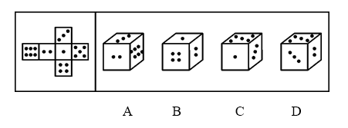

106. (2010安徽)有钱并不意味着幸福，有一项覆盖面相当广的调查显示，在自认为有钱的被调查者中，只有1/3的人感觉自己是幸福的。要使上述论证成立，以下哪项必须为真：
A. 在不认为自己有钱的被调查者中，感觉自己是幸福的人多于1/3
B. 在自认为有钱的被调查者中，其余的2/3都感觉自己很不幸福
C. 许多自认为有钱的人，实际上并不有钱
D. 是否幸福的标准是当事人的自我感觉

107. (2010安徽)左撇子的人比右撇子的人更容易患某些免疫失调症，例如过敏。然而，左撇子也有优于右撇子的地方，例如，左撇子更擅长于由右脑半球执行的工作。而人的数学推理的工作一般是由右脑半球执行的。从上述断定能推出以下哪个结论？I．患有过敏或其他免疫失调症的人中，左撇子比右撇子多。II．在所有数学推理能力强的人当中左撇子的比例，高于所有推理能力弱的人中左撇子的比例。III．在所有左撇子中，数学推理能力强的比例，高于数学推理能力弱的比例。
A. 仅I。
B. 仅II。
C. 仅III。
D. 仅I和III。

108. (2015贵州)威尼斯面临的问题具有典型意义。一方面，为了解决市民的就业，增加城市的经济实力，必须保留和发展它的传统工业，这是旅游业所不能替代的经济发展的基础；另一方面，为了保护其独特的生态环境，必须杜绝工业污染，但是，发展工业将不可避免地导致工业污染。
以下哪项能作为结论从上述断定中推出？( )
A. 威尼斯将不可避免地面临经济发展的停滞或生态环境的破坏。
B. 威尼斯市政府的正确决策应是停止发展工业以保护生态环境。
C. 威尼斯市民的生活质量只依赖于经济和生态环境。
D. 旅游业是威尼斯经济收入的主要来源。

109. (2010安徽)张教授是学术道德和学术诚信委员会委员，所以网上批评他学术不端行为的帖子不可能是真的。以下哪项如果为真，上述推断才是必然可靠的？
A. 该委员会的委员在入选之前都经过严格审查
B. 网络上的言论是不可靠的，且批评的帖子没有署真名
C. 该委员会的委员从来没有人被指责有学术不端行为
D. 凡是学术道德和学术诚信委员会的委员都不会有学术不端行为

110. (2010安徽)一个人从饮食中摄入的胆固醇和脂肪越多，他的血清胆固醇指标就越高。存在着一个界限，在这个界限中，二者成正比。超过了这个界限，即使摄入的胆固醇和脂肪急剧增加，血清胆固醇指标也只会缓慢地有所提高。这个界限对于各个人种是一样的，大约是欧洲人均胆固醇和脂肪摄入量的1/4。可见：
A. 中国的人均胆固醇和脂肪摄入量是欧洲的1/2，但中国的人均血清胆固醇指标不一定等于欧洲人的1/2
B. 如果把胆固醇和脂肪的摄入量控制在上述界限内，就能确保血清胆固醇指标的正常
C. 上述界限可以通过减少胆固醇和脂肪的摄入量得到降低
D. 3/4的欧洲人的血清胆固醇含量超出正常指标

111. (2015河北)随着中国经济的发展，私人轿车进入家庭，对中国人来说已不再是遥远的梦想。然而，随着私家车的日益增多，将使本来就十分严重的交通紧张状况面临雪上加霜的困境。因此，中国的交通问题最终必然限制私人轿车的发展。以下哪项如果为真，最能驳斥上述观点：
A. 应先发展交通，再发展轿车工业
B. 私人轿车的增多不是交通紧张状况加剧的主要原因
C. 随着轿车进入家庭，必将带动中国交通的大发展，从来就是先有车，然后才有路
D. 在人口众多、交通不发达的中国，发展私人轿车是不切实际的

112. (2010安徽)某高校本科生毕业论文中被发现有违反学术规范行为的人次在近10年来明显增多，这说明当代大学生在学术道德方面的素质越来越差。以下哪项如果为真，将会明显削弱上述结论？
A. 互联网的强大功能为学术不端行为带来了极大的便利
B. 高校没有对大学生进行学术道德方面的相关教育
C. 近10年来大学本科毕业生的数量大幅增加
D. 仍有三十名大学本科生的毕业论文被评为省优秀论文

113. (2010安徽)甲、乙、丙、丁去一家用人单位应聘，在经过笔试和面试后，他们对是否被录用做了以下猜测：甲：大家表现都很棒，我看四个人都会被录用。乙：我不会被录用，因为我面试时的感觉糟透了。丙：我和乙没希望，甲和丁至少有一人会被录用。丁：我认为四人全被录用奇迹发生的可能性为零。结果表明，只有两个人的预测是正确的，这两个人是：
A. 甲和丙
B. 乙和丁
C. 乙和丙
D. 丙和丁

114. (2015辽宁)现在通常的招聘程序都有笔试和面试两道程序。一些笔试成绩名次在前的应聘者在面试中被淘汰了，有人据此推断，面试过程中一定存在着很多猫腻。在人们否定上述推论时列出下列理由，哪项实际上并不构成对上述推论的质疑？（ ）
A. 一个职位有多人竞聘，但只有笔试成绩列前1-3名者才能参加面试，他们的笔试成绩通常仅1-2分之差
B. 如果笔试成绩名次靠前的应聘者在面试中都不会被淘汰，那么面试程序就没有任何意义
C. 按现在的面试程序，考生不可能在面试前知道将会给自己评分的考官是哪些人
D. 据统计，在最后被聘用的人中，笔试成绩排第一的应聘者占一半以上

115. (2010安徽)对于一些发展中国家来说，它们所面临的问题是，要维持它的经济发展，必须不断加强国内企业的竞争力；要保持社会稳定，必须不断建立健全养老、医疗、失业等社会保障体系。而要建立这些保障体系，这需要企业每年为职工交纳一定的社会保障费。假如企业每年为职工缴纳这样比例的社会保障费，那么会降低企业的竞争力。由此可推出的是：
A. 这些国家没有办法维持它们的经济发展，或者不能保障它们的社会稳定
B. 这些国家或者可以维持它们的经济发展，或者可以保持它们的社会稳定
C. 假如降低企业每年为职工缴纳社会保障的比例，那么可以保持企业的竞争力
D. 这些国家既可以保持经济发展，又可以保证社会稳定

以下是反映我国人才资源现状的一些数据：在高层次人才方面，两院院士由刚建院的233人和96人，发展到2003年的688人和663人。在教育科技人才方面，2003年中国科技人员总数达320多万人，比1993年增长近1/3。从我国专业技术人才队伍的学历来看，从1999年到2003年本科人才的比例由18.1%上升到24.2%。从全国的国有企事业单位专业技术人员的变动来看，1990年国有企事业单位总人数为9443万人，到2003年降到5575万人，但是，专业技术人员总数却由1080.9万人增长到2174万人。以平均每万名职工中拥有专业技术人员的比例来看，1990年为1144.7人，到了2004年增为3899.5人。在全国29个专业技术系列中，高级职称以上的高层次人才总计为157.3万人，仅占人才总量的5.5%。目前，我国企业专业技术人员比例偏低，仅占35%，远低于美、英的80.8%和61.4%。我国高级技工占职工总数的比重仅占5%，西方发达国家这一比例超过35%。
116. (2010安徽)到2003年，我国两院院士人数已经相当于建院初期的（ ）
A. 4.1倍
B. 3.9倍
C. 3.7倍
D. 3.5倍

117. (2010安徽)我国1993年科技人员总数约为（ ）
A. 185万人
B. 218万人
C. 232万人
D. 240万人

118. (2010安徽)我国平均每个专业技术系列中拥有的高级职称以上的高层次人才约为（ ）
A. 4.66万人
B. 5.42万人
C. 5.71万人
D. 6.13万人

119. (2010安徽)2003年与1990年相比，国有企事业单位中的专业技术人员占国有企事业单位职工总数的比例上升了（ ）
A. 22.6%
B. 25.3%
C. 27.5%
D. 28.8%

120. (2010安徽)以下判断不正确的是（ ）
A. 每万名职工拥有的专业技术人员10多年间增长了2倍多
B. 我国本科学历人才占专业技术人才队伍的比重接近四分之一
C. 我国高级技工占职工总数的比重仅为西方发达国家的七分之一
D. 国有企事业单位中专业技术人员数量变化趋势与职工总数变化成正相关

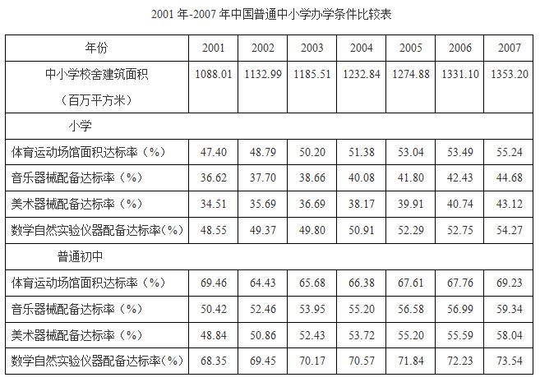
121. (2010安徽)2007年比2001年中小学校舍建筑面积增加了（ ）。
A. 27%
B. 24%
C. 22%
D. 18%

122. (2010安徽)2007年与2001年相比，小学四项达标率增幅最小的是（ ）。
A. 体育运动场馆面积
B. 音乐器械配备
C. 美术器械配备
D. 数学自然实验仪器配备

123. (2010安徽)2001年以来，普通初中四项达标率增速最快的是（ ）。
A. 体育运动场馆面积
B. 音乐器械配备
C. 美术器械配备
D. 数学自然实验仪器配备

124. (2010安徽)2007年，普通初中的四项平均达标率比小学高出近（ ）。
A. 10个百分点
B. 12个百分点
C. 14个百分点
D. 16个百分点

125. (2010安徽)按2001年～2007年的发展速度，以下判断正确的是（ ）。
A. 到2010年，小学的办学条件将会进一步改善，但仍差于中学的办学条件
B. 到2010年，小学的美术器械配备达标率将高于音乐器械配备达标率
C. 到2010年，中小学校舍建筑面积将会大幅增加
D. 到2010年，中小学的体育场馆面积将占到总校舍建筑面积的三分之一

下图是有关网民性别结构等数据资料：
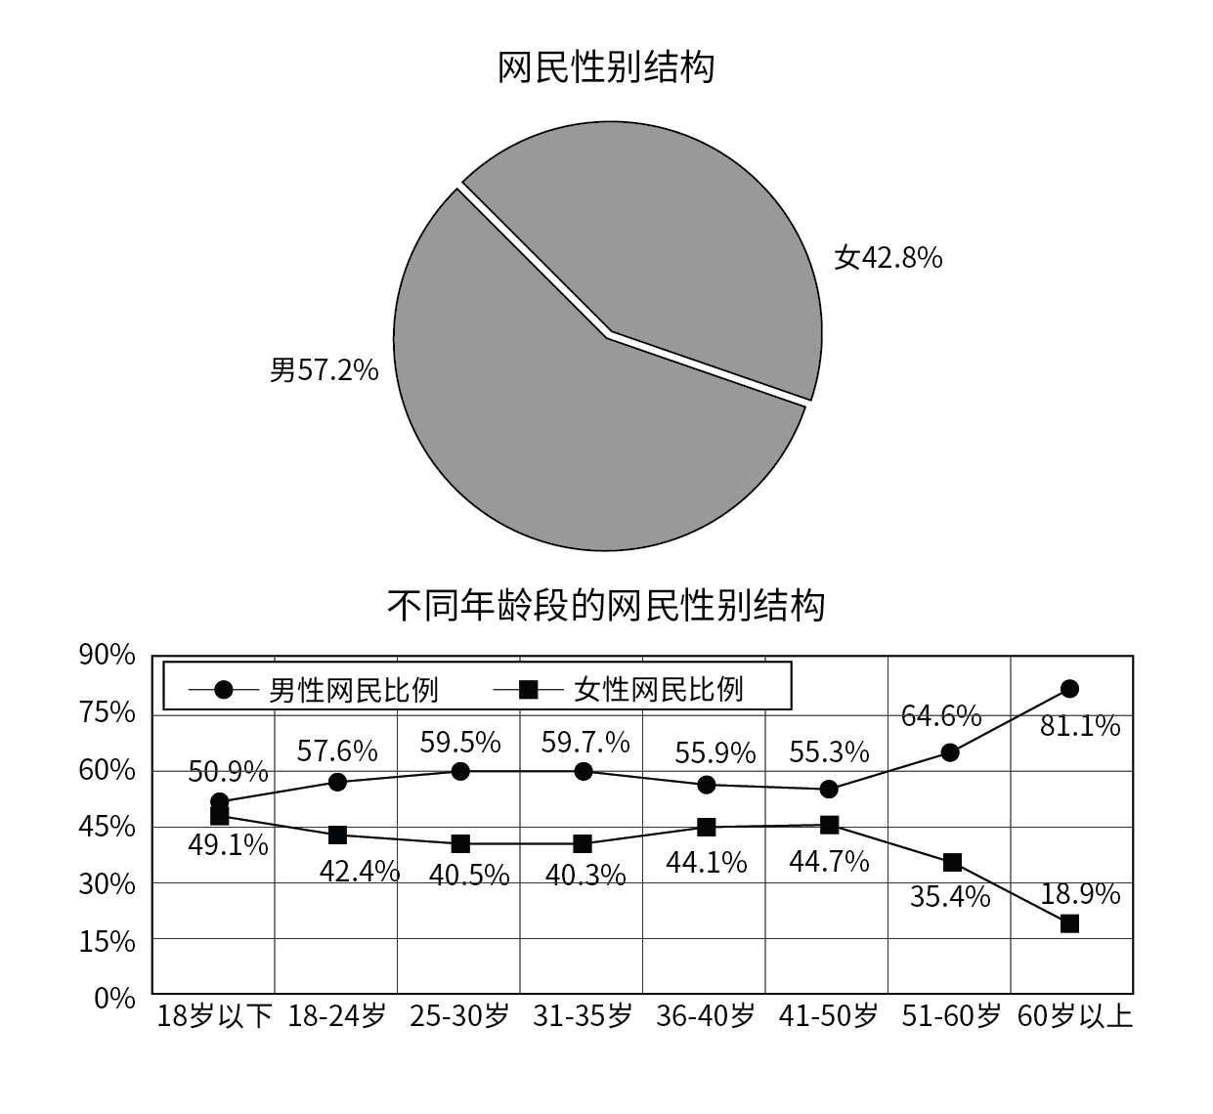
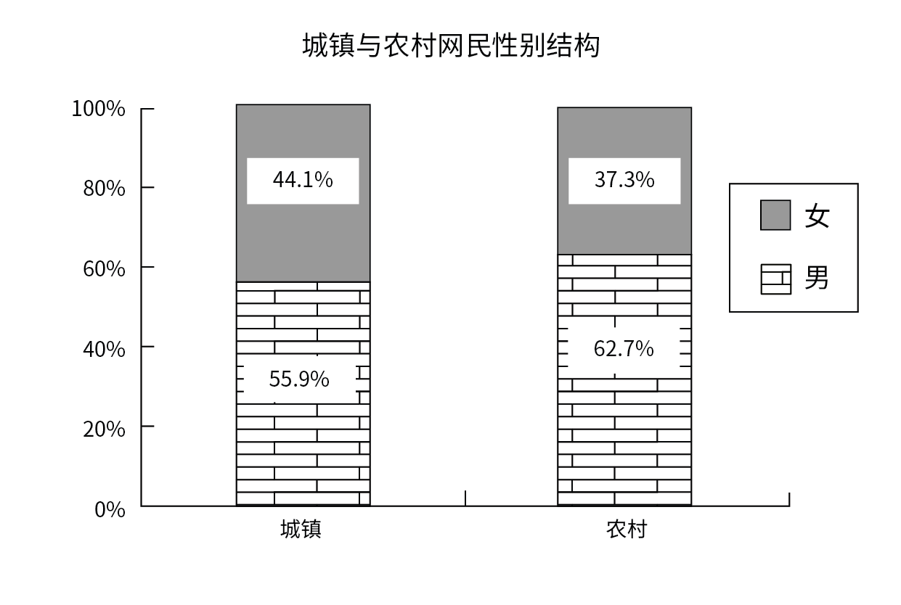
126. (2010安徽)男性网民比女性网民多（ ）。
A. 12.8%
B. 14.4%
C. 6%
D. 16.2%

127. (2010安徽)农村男性网民比城市男性网民的比例高（ ）。

A. 5.6%
B. 6.4%
C. 6.8%
D. 7.2%

128. (2010安徽)在60岁以下的各年龄组中，男女网民数量差距最大的是（ ）。

A. 25—30岁
B. 31—35岁
C. 36—40岁
D. 51—60岁

129. (2010安徽)在不同年龄段中，男女网民比例差距大于15％的年龄组共有（ ）。

A. 3个
B. 4个
C. 5个
D. 6个

130. (2010安徽)以下判断正确的是（ ）。

A. 在农村41—50岁的网民男女比例大致相同
B. 农村女性网民的比例远低于男性的原因是农村女性的受教育程度较低
C. 随着农村富余劳动力进城务工，城镇的男性网民比例将大幅提升
D. 70岁以上的女性网民占到网民总数的比例可能低于10％

参考答案与解析
第一部分 客观题
一、单选题
第1题
【知识点】 辩证法
【答案】 A
【解析】 第一步，本题考查科学发展观。第二步，实践性是马克思主义哲学最本质的特征，而科学发展观是马克思主义关于发展的世界观和方法论的集中体现。因此，选择A选项。
【来源】 2010年安徽公务员考试《行测》真题第1题

第2题
【知识点】 辩证法
【答案】 A
【解析】 本题考查哲学原理。唯物辩证法认为，一切事物都是变化发展的。老子说：“祸兮福之所倚，福兮祸之所伏。”这句话的意思是，祸是造成福的前提，而福又含有祸的因素，它们并不是永恒不变的。好事和坏事是可以互相转化的，在一定的条件下，福就会变成祸，祸也能变成福。由此说明矛盾双方是相互依赖、相互转化的。所以，正确答案是A。
【来源】 2010年安徽公务员考试《行测》真题第2题

第3题
【知识点】 毛泽东思想与中国特色社会主义理论体系
【答案】 C
【解析】 本题考查时事。2010年1月15日，本世纪我国首次出现了日环食现象。因此，选择C选项。
【来源】 2010年安徽公务员考试《行测》真题第3题

第4题
【知识点】 历史常识（其它）
【答案】 C
【解析】 本题考查历史常识。《中共中央关于加强党的执政能力建设的决定》规定：“人民群众的拥护和支持是我们党的力量源泉和胜利之本。”故选C。
【来源】 2010年安徽公务员考试《行测》真题第4题,2016年2月新疆库尔勒市事业单位考试《行政职业能力测验》真题第2题

第5题
【知识点】 宪法
【答案】 C
【解析】 本题考查法律常识。A选项全国人大制定制定和监督宪法，制定基本法律。B选项全国人大常委会可以制定全国人大制定的基本法律之外的法律。C选项根据《宪法》规定：”国务院行使下列职权：（一）根据宪法和法律，规定行政措施，制定行政法规，发布决定和命令……”。D选项国务院各部委制定部门规章。故选C。有疑问要解答，请在公众号“一起学公基”留言。
【来源】 2010年安徽公务员考试《行测》真题第5题,2008年广西公务员考试《行测》真题第16题

第6题
【知识点】 宪法
【答案】 B
【解析】 本题考查法律常识。A选项属于公民基本权利中的社会经济权利中的一种。B选项《宪法》第四十六条规定：“中华人民共和国公民有受教育的权利和义务。C选项属于公民基本权利监督权的一种。D选项属于公民基本权利中的政治权利和自由。故选B。有疑问要解答，请在公众号“一起学公基”留言。
【来源】 2010年安徽公务员考试《行测》真题第6题

第7题
【知识点】 民法
【答案】 D
【解析】 本题考查法律常识。A选项请求权，是指法律关系的一方主体请求另一方主体为或不为一定行为的权利。请求权是相对权的典范，即仅仅相对于某个特定的人产生效力。B选项相对权，又称对人权，是指其效力及于特定人的权利，即义务人为特定人的权利。债权就是一种相对权。C选项对人权，是指义务人是特定的人的民事权利。如债权就是典型的对人权。对人权的主体必须通过特定义务人的履行义务的行为才能实现其权利。D选项题干中“直接支配”与“支配权”相对应。故选D。有疑问要解答，请在公众号“一起学公基”留言。
【来源】 2010年安徽公务员考试《行测》真题第7题

第8题
【知识点】 经济法
【答案】 B
【解析】 本题考查法律常识。《个人所得税法》第四条规定：“下列各项个人所得，免征个人所得税：（一）省级人民政府、国务院部委和中国人民解放军军以上单位，以及外国组织、国际组织颁发的科学、教育、技术、文化、卫生、体育、环境保护等方面的奖金；（二）国债和国家发行的金融债券利息；（三）按照国家统一规定发给的补贴、津贴；（四）福利费、抚恤金、救济金；（五）保险赔款；（六）军人的转业费、复员费、退役金；（七）按照国家统一规定发给干部、职工的安家费、退职费、基本养老金或者退休费、离休费、离休生活补助费；（八）依照有关法律规定应予免税的各国驻华使馆、领事馆的外交代表、领事官员和其他人员的所得；（九）中国政府参加的国际公约、签订的协议中规定免税的所得；（十）国务院规定的其他免税所得。故选B。
【来源】 2010年安徽公务员考试《行测》真题第8题

第9题
【知识点】 民法
【答案】 A
【解析】 本题考查法律常识。A选项《合同法》第四十九条规定：“行为人没有代理权、超越代理权或者代理权终止后以被代理人名义订立合同，相对人有理由相信行为人有代理权的，该代理行为有效。”乙虽因辞职而丧失了代表甲公司在丙餐厅签单招待客户的权利，但餐厅在不知情的前提下有理由相信他具有代理权，构成表见代理，后果应由甲公司承担，所以甲公司应该付款。B选项说法错误。C选项说法错误。D选项说法错误。故选A。有疑问要解答，请在公众号“一起学公基”留言。
【来源】 2010年安徽公务员考试《行测》真题第9题

第10题
【知识点】 经济法
【答案】 B
【解析】 本题考查法律常识。《劳动法》第四十二条规定：“有下列情形之一的，延长工作时间不受本法第四十一条的限制：（一）发生自然灾害、事故或者因其他原因，威胁劳动者生命健康和财产安全，需要紧急处理的；（二）生产设备、交通运输线路、公共设施发生故障，影响生产和公众利益，必须及时抢修的；（三）法律、行政法规规定的其他情形。”故选B。
【来源】 2009年安徽公务员考试《行测》真题第5题,2010年安徽公务员考试《行测》真题第10题

第11题
【知识点】 公共管理常识
【答案】 C
【解析】 本题考查管理常识。本题适用关键词法。题干关键词“伦理”是指人与人相处时应遵循的道德和准则。故选C。
【来源】 2010年安徽公务员考试《行测》真题第11题,2009年上海公务员考试《行测》真题第12题

第12题
【知识点】 公共管理常识
【答案】 A
【解析】 本题考查管理常识。2008年召开的十七届二中全会审议通过的《关于深化行政管理体制改革的意见》指出：“深化行政管理体制改革要以政府职能转变为核心。”故选A。
【来源】 2010年安徽公务员考试《行测》真题第12题

第13题
【知识点】 行政法
【答案】 A
【解析】 本题考查行政协调。行政协调的双方处于同一层级，即无法采用命令、指挥、授权等方式开展工作。因此，选择A选项。B项：平级行政协调中，行政机构及其工作人员有权监督对方机构权利的行使与职责的履行。C项：平级行政协调中，行政机构及其工作人员有权组织实施依法行政、合理行政等工作评议考核。D项：平级行政协调中，行政机构及其工作人员有权为对方机构的相关业务提出指导和建议。
【来源】 2010年安徽公务员考试《行测》真题第13题

第14题
【知识点】 公共管理常识
【答案】 D
【解析】 本题考查管理常识。政务公开是指行政机关公开具体行政事务的有关信息，其出发点和落脚点是让公众知晓、参与、监督政府行政，并非保证政府行政。故选D。
【来源】 2010年安徽公务员考试《行测》真题第14题

第15题
【知识点】 经济常识（其它）
【答案】 B
【解析】 本题考查经济常识。我国的中央银行是中国人民银行。它能够使用利率、再贴现率、法定存款准备金率、公开市场业务等手段对我国经济的进行宏观调控。故选B。
【来源】 2010年安徽公务员考试《行测》真题第15题

第16题
【知识点】 经济常识（其它）
【答案】 C
【解析】 本题考查经济常识。自然失业率指充分就业下的失业率，不会造成通货膨胀的失业率。从整个经济看来，任何时候都会有一些正在寻找工作的人，在这种均衡状态下，房地产商品的供给与需求不会受到影响，由此自然失业率不会影响到房地产价格。故选C。
【来源】 2010年安徽公务员考试《行测》真题第16题,2019年11月16日广西壮族自治区桂林市事业单位考试《职业能力测验》真题第46题

第17题
【知识点】 经济常识（其它）
【答案】 D
【解析】 本题考查经济常识。A项，不符合，支付手段是随着商品赊账买卖的产生而出现的，广泛应用于支付地租、利息、税款、工资等。B项，不符合，价格尺度是指货币衡量和表现一切商品价值大小的作用，比如一件上衣二百元。C项，不符合，贮藏手段是指货币退出流通领域作为社会财富的一般代表被储藏起来的职能。充当贮藏手段的货币，必须是实在的足值的金银货币。D项，符合，流通手段职能是货币充当商品交换的媒介，特点是一手交钱，一手交货。王芳实际支付40元获得5件商品，是执行货币的流通手段职能。故选D。
【来源】 2010年安徽公务员考试《行测》真题第17题

第18题
【知识点】 经济常识（其它）
【答案】 A
【解析】 本题考查经济常识。经济增长是指在一定时期内，一个国家（或地区）人均产出（或人均收入）的持续增加，主要用于衡量总体经济实力增长速度。狭义的经济增长仅指GDP的增长。经济发展是指一个国家（或地区）的人均经济福利在经济规模扩张的过程中得以持续提高的过程，主要包括经济社会结构的转变、经济质量的提高、经济量的增长。经济发展涉及的内容比经济增长更为广泛，故经济增长不一定会带来经济发展。故选A。
【来源】 2010年安徽公务员考试《行测》真题第18题

第19题
【知识点】 经济常识（其它）
【答案】 C
【解析】 本题考查经济常识。网上商品是商品的一种特殊形式，商品是用于交换的劳动产品，是使用价值和价值的统一体。故选C。
【来源】 2010年安徽公务员考试《行测》真题第19题

第20题
【知识点】 经济常识（其它）
【答案】 A
【解析】
本题考查经济常识。受到金融危机冲击，说明经济会出现低迷期，政府宏观调控需要搞活经济，向市场投放资金。积极的财政政策和适度密集的货币政策（偏积极的货币政策）都是再向市场投放资金。A项，当选，中央银行加息会吸收存款，减少市场上的货币供应量，与题干做法相反。B项，不当选，下调存贷款基准利率有利于增加流通中的货币供应量，属于积极的货币政策。C项，不当选，增加财政补贴有利于激发群众消费欲望，增加总需求，属于积极的财政政策。D项，不当选，提高出口退税率将会降低企业税收负担，有助于扩大出口，属于积极的财政政策。故选A。

【来源】 2010年安徽公务员考试《行测》真题第20题

第21题
【知识点】 人文常识（其它）
【答案】 B
【解析】 本题考查人文常识。《西游记》中的西天，古称天竺，即现在的印度，是佛陀故乡、佛教圣地。故选B。
【来源】 2010年安徽公务员考试《行测》真题第21题

第22题
【知识点】 诗词歌赋
【答案】 B
【解析】 本题考查人文常识。B项出自南宋诗人杨万里的《晓出净慈寺送林子方》，此诗通过描写六月西湖的美丽景色，曲折地表达对友人林子方的眷恋之情。对应正确。故选B。
【来源】 2010年安徽公务员考试《行测》真题第22题

第23题
【知识点】 人文常识（其它）
【答案】 A
【解析】 本题考查人文常识。宋朝王应麟所作的《三字经》蕴含着儒家经典思想，被誉为“蒙学之冠”。故选A。
【来源】 2010年安徽公务员考试《行测》真题第23题

第24题
【知识点】 生物医学常识（其它）
【答案】 D
【解析】 本题考查生物医学。佝（gōu）偻（lóu）病是由于体内维生素D不足引起钙、磷代谢紊乱，产生的一种以骨骼病变为特征的全身、慢性、营养性疾病。维生素D又称抗佝偻病维生素。人体皮下储存有7-脱氢胆固醇，受紫外线照射后，可转变为维生素D3。因此，选择D选项。
【来源】 2010年安徽公务员考试《行测》真题第24题

第25题
【知识点】 科技常识其它
【答案】 B
【解析】 本题考查物理常识。声音的传播速度与介质密度有关，密度越大，传播速度越快。对比选项，金属的密度最高。故选B。
【来源】 2010年安徽公务员考试《行测》真题第25题

第26题
【知识点】 生物医学常识（其它）
【答案】 C
【解析】 本题考查生物医学。鼻黏膜是鼻子中一个重要的器官，其内布满血管，对吸入的空气起到过滤、调温及湿润的作用。感冒是一种呼吸道传染疾病，会引发鼻腔黏膜充血、水肿、有分泌物产生，导致人体呼吸不畅。因此，选择C选项。
【来源】 2010年安徽公务员考试《行测》真题第26题

第27题
【知识点】 科技常识其它
【答案】 B
【解析】 本题考查物理常识。白炽灯的灯丝为钨丝，钨丝受热升华会变成钨蒸气，并附着在灯泡玻璃上致使灯泡发黑。故选B。
【来源】 2010年安徽公务员考试《行测》真题第27题

第28题
【知识点】 地理常识（其它）
【答案】 B
【解析】 本题考查地理常识。清洁能源，即绿色能源，是指不排放污染物、能够直接用于生产生活的能源。核能又称原子能，是通过核反应从原子核释放的能量。核能基本上不排放污染环境的物质，但在使用过程中会面临放射性废料和热污染的处理问题，较其他选项更符合题意。故选B。
【来源】 2010年安徽公务员考试《行测》真题第28题

第29题
【知识点】 科技常识其它
【答案】 D
【解析】 本题考查物理常识。水银的凝固点为-38.87℃，酒精的凝固点是-117℃，在漠河的最低气温达到-52.3℃时，水银因凝固而无法起到测量作用，而酒精更宜用于低温测量。故选D。
【来源】 2010年安徽公务员考试《行测》真题第29题

第30题
【知识点】 科技成就
【答案】 C
【解析】 本题考查科技成就。月球是围绕地球运转的、唯一的天然卫星，距离地球最近时约35万公里，是离地球最近的天体，选择月球作为宇宙探测的第一个目标，探测难度较低，可以为后续的探测火星、金星探测积累经验。因此，选择C选项。A项：探测宇宙的危险性高低并非月球作为星际航行第一站的主要原因。B项：月球上极为丰富的矿产资源是人类探测月球的原因之一，但并非作为星际航行第一站的主要原因。D项：月球的地理结构决定了它是人类未来加工工业的理想场所，但并非作为星际航行第一站的主要原因。故选C。
【来源】 2010年安徽公务员考试《行测》真题第30题

第31题
【知识点】 基础知识
【答案】 A
【解析】 基础知识题。
“相提并论”指把不同的或相差悬殊的人或事物混在一起来谈论或看待（多用于否定）。
A项，“同日而语”意为同等看待，相提并论。主要是指同一事物，不同时间的比较。多用于否定句中。文段表达了中国安全生产尤其是煤碳安全生产状况比不上发达国家当下的水准，故“同日而语”符合语境。
B项，悖，违背，冲突。同时进行，不相冲突。不符合语境。
C项，工，细致，巧妙；异，不同的。不同的曲调演得同样好。比喻话的说法不一而用意相同，或一件事情的做法不同而都巧妙地达到目的。不符合语境。
D项，古代宾主相见，分站在庭的两边相对行礼以示平等。比喻平起平坐，彼此对等可以抗衡。不符合语境。
因此本题选A。
【来源】 2010年安徽公务员考试《行测》真题第31题

第32题
【知识点】 歧义句辨析
【答案】 C
【解析】 基础知识题。
A项中，代词“此”指代不清，可以指“伊朗的‘核武’问题”，也可以指“美国总统奥巴马的密切关注”。
B项“考点”表意不明，可以指考试的知识点，也可以指考试的场所。
D项中“面子”有歧义，可以指“脸面”，也可以是它的本义，和“里子”相对。
C项没有歧义。
因此本题选C。
【来源】 2010年安徽公务员考试《行测》真题第32题,2015年四川省广安市事业单位考试《职业能力倾向测验》第36题

第33题
【知识点】 歧义句辨析
【答案】 B
【解析】 基础知识题。
B项中“自己”指代不清，可以指“首长”，也可以指“我”，存在歧义。
而A项、C项和D项表述均无歧义。
因此本题选B。
【来源】 2010年安徽公务员考试《行测》真题第33题

第34题
【知识点】 基础知识
【答案】 A
【解析】 基础知识题。
B、C、D三项都表达了“所有的材料都交给你了，而且这些材料都是关于这个项目的”的意思；而A项并没有说明“材料”和“项目”之间的关系。
因此本题选A。
【来源】 2010年安徽公务员考试《行测》真题第34题

第35题
【知识点】 成语辨析
【答案】 B
【解析】 本题考查成语辨析。
A项“一泻千里”形容江河水流迅速，也形容文笔奔放、流畅，句中将角马群比作黑色的洪流，在此考查“一泻千里”的本意，用来形容角马群移动迅速，符合文意。B项“裹足不前”缠上裹脚的布准备远行，却又停步不进，多指主观层面有所顾虑。而选项表达的是华人企业受次贷危机和欧元持续走低的影响不得不停滞不前，降低销售业绩，华人企业是被迫的做出改变，而不是主观意识上的有所顾虑，故“裹足不前”使用不当。C项“作茧自缚”指蚕吐丝作茧，把自己包在里面，比喻做了某事，结果反而使自己受困。文段中指人类无节制的索取造成环境严重污染、资源日益匮乏，让自己受困，符合文意。D项“了如指掌”形容对情况非常清楚，好像指着自己的手掌给人看。文段中用来形容我对室友汪剑的情况非常了解，符合文意。
因此本题选B。
【来源】 2010年安徽公务员考试《行测》真题第35题

第36题
【知识点】 语句排序
【答案】 B
【解析】 语句排序题。大胆猜测，小心验证。
通读文段之后发现文段有非常明显的先后顺承关系，①句中“他直起腰”，而⑥句中“他弯下腰”，根据动作先后，先“弯腰”再“直腰”，⑥句在①句前，排除A项和C项。
⑥句中“它”指代“五分硬币”，而②句“五分硬币掉在地上”按照事件发展顺序应该先“掉在地上”，才能将其“拾起”，故②应在⑥之前，对比B项和D项，B项符合要求。
验证B项，语句通顺。因此本题选B。

【来源】 2010年安徽公务员考试《行测》真题第36题

第37题
【知识点】 病句辨析
【答案】 D
【解析】 基础知识题。
A项，句子缺主语，应去掉“使”，改为“通过考察美国几所中学，这些中国校长们的教育教学理念悄然地发生着变化”。
B项，主谓搭配不当，“出勤率”应搭配“提高”，不能搭配“增加”，应改为“全勤的人数骤然增多，出勤率较前三个月有很大提高”。
C项，逻辑错误，“从来就没有人能进去过”和后面“进去的人从来就没有能活着回来的”前后矛盾，可两个中删去一个，改为“这个峡谷至今仍是个谜，听老人们说，那里从来就没有人能进去过”。
D项，没有语病。
因此本题选D。
【来源】 2010年安徽公务员考试《行测》真题第37题

第38题
【知识点】 病句辨析
【答案】 B
【解析】 基础知识题。
B项“那些手上有过硬技术的职工”不能单独作状语，可以在句首加上介词“对于”或者整体放在“挽留”之后作宾语，可改为“对于那些手上有过硬技术的职工，企业即使面临困难，也要千方百计地挽留”或“企业即使面临困难，也要千方百计地挽留那些手上有过硬技术的职工”。
A项、C项和D项都表述正确。
因此本题选B。
【来源】 2010年安徽公务员考试《行测》真题第38题

第39题
【知识点】 病句辨析
【答案】 B
【解析】 基础知识题。
B项“中国网民的理性声音”和“正朝向.......方向发展”主谓搭配不当，应该是“中国的网络正朝向......的发展”，可以在“中国网民的理性声音”之前加“随着”，改为“中国的网络发展还处在初级阶段，但随着中国网民的理性声音越来越大，正朝向理性探讨和分析以及知识共享的方向发展”。
A项、C项和D项表述正确。
因此本题选B。
【来源】 2010年安徽公务员考试《行测》真题第39题

第40题
【知识点】 病句辨析
【答案】 C
【解析】 基础知识题。
A项主语残缺，可将“成功后”删除；B项有歧义，“两个小组前两名队伍”是指“每一组的前两名队伍”还是指“两个小组的前两名队伍”无法判断；D项中“营造市场的气氛”与“看点”搭配不当。
因此本题选C。
【来源】 2010年安徽公务员考试《行测》真题第40题

第41题
【知识点】 意图判断
【答案】 C
【解析】 意图判断题。
父亲这句话重在强调“没有没出息的工作”，即工作都是平等的，没有高下之分。对比选项，C项是最能体现工作的平等性。
因此本题选C。
【来源】 2010年安徽公务员考试《行测》真题第41题,2019年11月16日广西壮族自治区桂林市事业单位考试《职业能力测验》真题第21题

第42题
【知识点】 细节理解
【答案】 B
【解析】 细节理解题。通读文段，定位原文。
根据文段“《梦溪笔谈》无疑代表了宋代地理观察的最高水平，但该书并不算一部地理著作，宋代地理观察的结果更集中地表现在游记中”可知，《梦溪笔谈》并不算一部地理著作，而游记属于地理著作的一部分，所以《梦溪笔谈》不算游记。
因此本题选B。
【来源】 2010年安徽公务员考试《行测》真题第42题

第43题
【知识点】 态度观点
【答案】 A
【解析】 态度观点题。
文段解释了洋节进入中国人生活的原因，“顺理成章”一词表明了作者对洋节进入中国人生活的现象是接受的，可以理解的，但并没有表示是否一定赞成。文中并没有“赞成”、“反对”或“无所谓”的态度出现。
因此本题选A。
【来源】 2010年安徽公务员考试《行测》真题第43题

第44题
【知识点】 细节理解
【答案】 A
【解析】 细节理解题。通读文段，定位原文。
A项，由“需求不足造成生产过剩”可知，文段中需求不足是造成生产过剩的其中一个原因，说明两者为充分条件关系，而A项表述为需求不足是导致生产过剩的唯一原因，说明两者是必要条件关系，属于偷换逻辑。
B项说明“没有根据消费需求合理组织生产”是生产过剩的原因之一，与文段表述的充分条件关系相一致，符合文意。
C项对应“需求不足造成生产过剩”，可以反推出扩大需求可以缓解生产过剩带来的压力，符合文意。
D项对应整个文段，需求不足造成生产过剩，生产过剩造成降薪裁员，降薪裁员又造成需求不足……如此循环往复，互为因果，符合文意。
因此本题选A。
【来源】 2010年安徽公务员考试《行测》真题第44题

第45题
【知识点】 态度观点
【答案】 B
【解析】 态度观点题。
对于经济学家认为的“全球经济下滑尚未触底”，解题的关键在于对“尚未触底”一词的理解，“尚未触底”意为还没有达到底线，还有继续下滑的趋势，B项意思与此相符。
A项和C项只提到了下滑，至于下滑到何种程度没有提及，不够准确；D项偷换了概念，是“经济下滑”而不是“经济下滑的研究”。
因此本题选B。
【来源】 2010年安徽公务员考试《行测》真题第45题

第46题
【知识点】 细节理解
【答案】 D
【解析】 细节理解题。通读文段，定位原文。
根据文段“女性的脂肪较多，因此，一般来说女性体内水分占的比例较低，约为52％至55％，而男性体内水分占的比例为60％左右。老年人和肥胖者体内水分占的比例也较高”可知，身体中水占的比例最高的人群的三个特征是：男性、老年人、肥胖者。对比选项，D项符合上述语境。
因此本题选D。
【来源】 2010年安徽公务员考试《行测》真题第46题

第47题
【知识点】 主旨概括
【答案】 D
【解析】 主旨概括题。找主旨句，对比选项。
文段讲了周总理在欢迎宴会上的一段讲话。重点在转折“当然”之后，主要讲的是基辛格博士对于中美关系恢复的先导性作用，即基础性作用。对比选项，D项是文段重点的同义替换。
因此本题选D。
【来源】 2010年安徽公务员考试《行测》真题第47题

第48题
【知识点】 基础知识
【答案】 B
【解析】 基础知识题。
A项出自郑板桥《画竹诗》，意思是“自己画了40年竹子，白天作画，晚上思考，终于悟出去掉繁杂提炼精髓才能画成功的道理，才能在十分的熟练中创造出不同凡响的新风貌”，诗文中“冗繁”和“清瘦”以及“生”和“熟”都是对立统一的双方，并且通过“日间挥写夜间思”可以化“冗繁”为“清瘦”、变“生”为“熟”，体现了矛盾双方在一定条件下可以相互转化。
C项出自苏轼的《琴诗》，意思是“如果说琴可以自己发声，那么为什么把它放在盒子里就没了乐声？如果说声音是由手指头发出的，那么为什么不能凑过耳朵靠近指头直接听到乐声呢？”从中可看出要想演奏出美妙的音乐不单单需要“琴”还需要人“指头”的弹奏。同时，“琴”是演奏美妙音乐的外部原因，而人是能演奏音乐的内部原因。这体现了事物之间具有普遍联系性，以及事物发展内外因辩证统一的关系。
D项出自杜苟鹤的诗《小松》，意思是“小松刚刚出土，的确小得可怜，以至被埋没在深草之中，但它并不示弱，逐渐成长，是那些小草所无法比拟的。人们往往认识不到小松终会长成凌云大树，等到松树真的凌云参天之时，才去称赞它的高大”，体现了事物是发展变化的，由“小刺头”到“出蓬蒿”，我们要用发展的眼光看问题。
B项出自江泽民《长白山诗词选》，后面两句“历尽天华成此景，人间万事出艰辛”意思是“经历了种种困难才达到现在的景象，做任何事情都是要经历磨难的”，体现了事物发展是前进性和曲折性的统一。
因此本题选B。
【来源】 2010年安徽公务员考试《行测》真题第48题

第49题
【知识点】 语句理解
【答案】 A
【解析】 语句理解题。通读文段，定位原文，关注小语境。
“你是人民代表，你有权利要求我为人民谋福祉。”这句话的意思是人大代表是有权力代表人民监督政府工作的。
A项，“人大代表是国家权力的直接行使者”体现出人大代表的权力。在我国，国家的一切权力属于人民，所以人民代表是国家权力的直接行使者。“政府工作要受到人大的监督”体现出人大代表对政府的监督。A项是对李克强总理的话的正确理解。
B项“法律面前一律平等”这句话和法律无关，排除B。
C项“决定权和任免权”表述也不恰当，文中重点强调的是“人大代表对政府的监督”。排除C。
D项“人大代表不必接受政府的监督”在话中没有体现，排除D。
因此本题选A。
【来源】 2010年安徽公务员考试《行测》真题第49题,2018年辽宁公务员考试《行测》真题第48题,20国考真题模考第8季第48题,言语9-今日作业-细节理解、词语理解第11题

第50题
【知识点】 细节理解
【答案】 B
【解析】 细节理解题。根据文段，革命以前是“奴隶”；革命之后是“奴隶的奴隶”。说明革命并没有起到改变命运的作用，社会并没有实质性的进步，B项符合。因此本题选B。
【来源】 2010年安徽公务员考试《行测》真题第50题

第51题
【知识点】 意图判断
【答案】 C
【解析】 意图判断题。先找主旨句，再结合语境和选项分析有无引申含义。
由文段可知，正是由于中国使用统一的文字，才没有“分裂成像意大利、法国、葡萄牙那样的许多国家”。突出强调的是统一文字对于国家统一的重要性。对比选项。C项是文段重点的同义替换。
A项根据文意可知使用字母文字是欧洲国家分裂成许多小国家的原因，但无法得出“主要原因”。排除A。
B项和D项中“艺术性”文段没有提及。排除B、D。
因此本题选C。
【来源】 2010年安徽公务员考试《行测》真题第51题

第52题
【知识点】 词语理解
【答案】 A
【解析】 词语理解题。
定位原文，“和而不同”出现在文段最后半句“以‘和而不同’‘兼收并蓄’的怀抱走向世界”。分析“和而不同”的上下文语境。“和而不同”与“兼收并蓄”并列，“兼收并蓄”意为对待外来文化保持开放、包容的态度，“和而不同”含义应与之相近。对比选项，A项符合上述语境。
因此本题选A。
【来源】 2010年安徽公务员考试《行测》真题第52题

第53题
【知识点】 主旨概括
【答案】 C
【解析】 主旨概括题。找主旨句，对比选项。
文段为分总分结构。引出话题-提出观点-解释说明。文段先讲了脂肪有好坏之分，并且介绍了好脂肪的概念，然后通过转折“而”介绍了反式脂肪是不折不扣的坏脂肪，最后围绕这一核心话题通过“同时”、“还”表并列展开介绍了反式脂肪的危害。文段重点在转折“而”之后，主要讲的是反式脂肪的危害。对比选项，C项是文段重点的同义替换。
A项，脂肪的“种类”，文段没有提及，文段只是说脂肪有好坏之分，并未具体说明脂肪的种类。排除A。
B项“如何正确区分”、D项“基本原理”文段没有论述。排除B、D。
因此本题选C。
【来源】 2010年安徽公务员考试《行测》真题第53题,2018年5月26日黑龙江省齐齐哈尔市富拉尔基区事业单位《行政能力职业测验》真题第17题

第54题
【知识点】 主旨概括
【答案】 B
【解析】 主旨概括题。找主旨句，对比选项。
文段为分总分结构。文段通过2008TC3撞地行星被精准预测的事例引出这次预测的历史成就——人类历史上的首次精准预测，随后对这次成就的影响进行描述。重点强调人类通过精准预测2008TC3撞地所取得的历史成就，即人类首次实现了对撞地小行星的准确预测。对比选项，B项为重点的同义替换。
因此本题选B。
【来源】 2010年安徽公务员考试《行测》真题第54题

第55题
【知识点】 词语理解
【答案】 D
【解析】 词语理解题。
定位原文，划线部分出现在文段最后一句话。分析划线部分的上下文语境。文段先讲了拥有一种叫MAOA的基因的2R变异类型的人倾向于发生犯罪和违法行为，然后通过两个转折“但”提出只有当拥有MAOA的2R变异基因男孩遭遇家庭、社交和学习成绩问题等压力时，不良行为才会出现，而当他们经常和父母一同进餐，风险就会消失。可以看出这些男孩反社会行为的发生既有基因的原因也有环境的原因。对比选项。D项符合上述语境。
因此本题选D。
【来源】 2010年安徽公务员考试《行测》真题第55题

第56题
【知识点】 细节理解
【答案】 C
【解析】 细节理解题，通读文段，定位原文。
“找不到伴侣的原因”出现在文段第三、四句话中。
根据“女性抛弃了西方女权主义的平等，依然接受中国传统文化中‘男强女弱’的观点”“可在实际相处中，又绝对不认同传统的‘男强女弱’模式”可知，上海优秀女性找不到伴侣是因为在择偶观念上和实际相处中表现出来的矛盾心理让她们找不到合适的伴侣，这正是东西方文化的双重影响导致的结果。
因此本题选C。
【来源】 2010年安徽公务员考试《行测》真题第56题

第57题
【知识点】 词语理解
【答案】 D
【解析】 词语理解题。
定位原文，“通报”出现在每句话之中，可以说文段每句话都是“通报”部分内容的介绍。分析上下文语境。①句指出“通报”是“两办”规定的“法定公文”，②句主要说明“‘通报’供机关和系统内部使用”，③句中表目的关联词“从而”引导的为关键信息，即“教导、教育、警戒下级组织和个人……推动工作健康开展”，④句主要说的是关于“通报”的分类。
对比选项，D项是四句话的概括，符合上述语境。
因此本题选D。
【来源】 2010年安徽公务员考试《行测》真题第57题

第58题
【知识点】 语句填空（篇章）
【答案】 D
【解析】 语句填空题。
分析横线处的下文语境。文段先叙述了面具面对褒奖、弃嫌不改变的特点，然后与此对比突出人面的多变，横线处为全文的概括，应表明“人面”与“面具”的不同，突出“人面”这一主体。对比选项。D项符合上述语境。
因此本题选D。
【来源】 2010年安徽公务员考试《行测》真题第58题

第59题
【知识点】 语句理解（篇章）
【答案】 B
【解析】 词句理解题。
分析划线部分的上文语境。“我们要学做面具”是因为“无论你怎样褒奖，怎样弃嫌，它们一点儿也不改变”，我们要做到不受外界的影响，而“不要戴它”是因为面具毕竟是假的，不是我们真实的感情流露和表达。对比选项，B项符合上述语境。
因此本题选B。
【来源】 2010年安徽公务员考试《行测》真题第59题

第60题
【知识点】 意图判断（篇章）
【答案】 C
【解析】 意图判断题。
文段先提出观点“人面和面具不同”，然后具体介绍了人面和面具为什么不同，面具是不论你褒奖还是嫌弃它都不会变化，而人面则变化丰富。文段主要讲人面和面具不同，人面比面具更善于变化，对比选项。C项是文段重点的同义替换。
因此本题选C。
【来源】 2010年安徽公务员考试《行测》真题第60题

第61题
【知识点】 标题选择（篇章）
【答案】 D
【解析】 标题选择题。
文段结构为“分-分”，主要介绍了棕色云团的概念以及其带来的复杂影响。第一段引出话题指出棕色云团是能见度下降的“罪魁祸首，第二段介绍了棕色云团的概念，第三段指出棕色云团中的PM2.5是造成能见度衰退的主要因素，第四段到第六段主要叙述棕色云团的危害，最后一段指出棕色云团对整个气候系统带来的影响要复杂的多，它还可以减缓全球气温上升的幅度。对比选项，D项是文段的全面概括。
因此本题选D。
【来源】 2010年安徽公务员考试《行测》真题第61题

第62题
【知识点】 细节理解（篇章）
【答案】 D
【解析】 细节理解题。通读文段，定位原文。
定位原文，“能见度衰退的主要因素”出现在第三段“棕色云团中的那些粒径小于2.5微米的细颗粒物（PM2.5），会吸收阳光，或者将部分阳光反射回大气，是造成能见度衰退的主要因素”。所以，棕色云团中造成能见度衰退的主要因素是PM2.5。对比选项，D项符合上述语境。
因此本题选D。
【来源】 2010年安徽公务员考试《行测》真题第62题

第63题
【知识点】 细节理解（篇章）
【答案】 A
【解析】 细节理解题。通读文段，定位原文。
A项，定位原文“然而，棕色云团对整个气候系统带来的影响，实际上比这复杂得多。它可以通过反射阳光和吸收热量减缓全球气温上升的幅度”，“减缓全球气温上升的幅度”是棕色云团带来的积极影响，并不是危害，属于曲解文意。
B项，定位原文“那些细小的颗粒物，不仅可以进入血液，影响肺部组织，从而诱发慢性呼吸系统疾病，甚至可能引起癌变”，可知B项符合文意。
C项，定位原文“棕色云团中的那些粒径小于2.5微米的细颗粒物（PM2.5），会吸收阳光，或者将部分阳光反射回大气，是造成能见度衰退的主要因素”，可知C项符合文意。
D项，定位原文“此外，棕色云团的成分非常复杂。……这些因素，都使得冰川融化加速”，可知D项符合文意。
因此本题选A。
【来源】 2010年安徽公务员考试《行测》真题第63题

第64题
【知识点】 主旨概括（篇章）
【答案】 B
【解析】 主旨概括题。
最后一段通过“然而”指出棕色云团带来的影响实际情况可能复杂的多，它除了带来危害还能减缓全球气温上升的幅度。也就是说棕色云团带来的影响不仅仅有危害，还能减缓全球气温上升。对比选项。B项是最后一段内容的同义替换。
因此本题选B。
【来源】 2010年安徽公务员考试《行测》真题第64题

第65题
【知识点】 细节理解（篇章）
【答案】 A
【解析】 细节理解题。通读文段，定位原文。
A项对应“在中国现行的空气质量国家标准中，还没有关于PM2.5的规定......而已有的研究表明，PM2.5细颗粒物对人体健康的危害甚于PM10”，说明空气质量国家标准有待改良，符合文意。B项“政府应该采取行动”，属于无中生有，不符合文意。
C项“检测技术水平”，属于无中生有，不符合文意。
D项对应“PM2.5细颗粒物对人体健康的危害甚于PM10”，属于曲解文意，不符合文意。
因此本题选A。
【来源】 2010年安徽公务员考试《行测》真题第65题

第66题
【知识点】 递推数列
【答案】 A
【解析】 本题为递推数列。数列中前面所有项的和等于下一项。1＋2＝3，1＋2＋3＝6，1＋2＋3＋6＝12，1＋2＋3＋6＋12＝24，（ ）＝1＋2＋3＋6＋12＋24＝48。其实从第四个数字6开始，每一个数字都是前一个数字的两倍。因此本题选A。
【来源】 2010年安徽公务员考试《行测》真题第66题

第67题
【知识点】 幂次数列
【答案】 C
【解析】 本题为幂次数列。数列“1，9，25，49，121”可写为“12，32，52，72，112”，“1，3，5，7，11”为非合数数列，下一个非合数是13，132＝169。因此本题选C。
【来源】 2010年安徽公务员考试《行测》真题第67题

第68题
【知识点】 递推数列
【答案】 D
【解析】 本题为递推数列，前项×2＋2＝后项。56×2＋2＝114，114×2＋2＝230，230×2＋2＝462，（ ）＝462×2＋2＝926。因此本题选D。
【来源】 2010年安徽公务员考试《行测》真题第68题

第69题
【知识点】 分数数列
【答案】 D
【解析】 本题为分数数列。数列&quot;1，（ ），1/7，1/13，1/21”可写为&quot;1/1，（ ），1/7，1/13，1/21”，则知每个分数的分子都为1，设（ ）=1/x，则分母可构成数列&quot;1，x，7，13，21”，该数列为二级等差数列，即：1，1+2，3+4，7+6，13+8，故x为3，（ ）=1/3。因此本题选D。;
【来源】 2010年安徽公务员考试《行测》真题第69题

第70题
【知识点】 数图数列
【答案】 A
【解析】 本题为图形数列，三组数被括号分隔开来，一定是在组内寻找规律。每组中间数为前两项之差与后两项之和的乘积。42=（9-6）×（7+7）；40=（7-3）×（5+5）；（30）=（8-2）×（3+2）。因此本题选A。
【来源】 2010年安徽公务员考试《行测》真题第70题

第71题
【知识点】 代数计算
【答案】 A
【解析】 本题为常规计算，原式=2009×（2008×10001）-2008×（2009×10001）=0。因此本题选A。解法二：尾数法。2009×20082008的尾数为2；2008×20092009的尾数也为2。故差值尾数为0。因此本题选A。
【来源】 2010年安徽公务员考试《行测》真题第71题

第72题
【知识点】 代数计算
【答案】 A
【解析】 本题为常规计算，根据5的&quot;倍数”可知，这些数是以5为公差的等差数列（首项为5，末项为100）。通过等差数列&quot;平均数”（即为中位数）可得：（5+100）÷2=52.5。因此本题选A。解法二：1~101中5的倍数有5、10、15……100（公差为5的等差数列），共20个；根据等差数列求和：（5+100）×20÷2=1050，故平均数是1050÷20=52.5。因此本题选A。
【来源】 2010年安徽公务员考试《行测》真题第72题

第73题
【知识点】 方阵问题
【答案】 B
【解析】 本题为方阵问题。根据&quot;正方形”队列，设每边人数为n，由&quot;减少”一行一列会&quot;减少”19人，可得：n+n-1=19，解得n=10人。故原队列人数为10×10=100人。因此本题选B。解法二：代入排除法。正方形方阵总人数为平方数，减去19后仍是平方数（减去一行一列后仍为方阵）。代入选项，只有B选项符合。因此本题选B。
【来源】 2010年安徽公务员考试《行测》真题第73题

第74题
【知识点】 平面几何
【答案】 D
【解析】 本题为几何问题。【方法一】根据对折性质，对折三次后变为段，7个折点。从中间剪开，折点处连在一起变成7段，绳子的两端形成2段，共剪成了9段。【方法二】根据剪绳问题公式，对折三次剪一刀得：段。因此本题选D。
【来源】 2010年安徽公务员考试《行测》真题第74题

第75题
【知识点】 排列组合基本原理
【答案】 D
【解析】 本题为排列组合问题。按号码位数分类讨论：
①选择一位号码，没有要求，种类数为0~9，共10种；
②选择两位号码：十位数字只能选择1~5，个位数字选择0~5，根据乘法原理共有5×6=30种。
根据分类加法原理共有10+30=40种。因此本题选D。
【来源】 2010年安徽公务员考试《行测》真题第75题

第76题
【知识点】 相遇追及
【答案】 C
【解析】 本题为行程问题。如图所示，40分钟后第一列车行至C点，若相遇需要3个半小时即210分钟，则两列车共同走BC段需要170分钟，而速度相同，在BC的中点D点相遇时所需的时间为85分钟。第一列车总共行驶时间为40+85=125分钟，2小时5分钟，因此本题选C。
【来源】 2010年安徽公务员考试《行测》真题第76题

第77题
【知识点】 反向构造
【答案】 A
【解析】 本题为最值问题。
题干出现“都...最少”，可知本题为多集合反向构造，根据四集合“都”最少公式：A+B+C+D-3×总，那么在决赛中得满分的人数至少有136+125+118+104-3×160=3人。因此，本题选A。
注意：两集合“都”最少：A+B-总；三集合“都”最少：A+B+C-2×总；四集合“都”最少：A+B+C+D-3×总
【来源】 2010年安徽公务员考试《行测》真题第77题

第78题
【知识点】 基础计算
【答案】 D
【解析】 本题为基础计算。根据下午是上午的2倍可知，上、下午卖掉的五桶重量是3的倍数；6桶油的总重为15+16+18+19+20+31=119千克，故总重减去剩下油的重量必然是3的倍数。代入A选项，当剩下15千克时，卖掉的五桶119-15=104不是3的倍数，排除；同理，排除BC。代入D选项，剩下20千克时，卖掉的五桶119-20=99，是3的倍数。因此本题选D。解法二：由于119÷3=39…2，又卖掉五桶重量是3的倍数，故剩下的那桶油的重量必然满足除以3余2。结合选项，只有D选项符合。因此本题选D。
【来源】 2010年安徽公务员考试《行测》真题第78题

第79题
【知识点】 其他趣味杂题
【答案】 C
【解析】 本题为趣味杂题。1只蚂蚁找来10只，共11只；每只蚂蚁又找来10只，共11+11×10=11^2=121只；第三次每只蚂蚁还是找来10只，共121+121×10=121×11=1331只，因此本题选C。
【来源】 2010年安徽公务员考试《行测》真题第79题

第80题
【知识点】 立体几何
【答案】 B
【解析】 本题为几何问题。边长为8cm的正方体切成边长为0.5cm的小正方体，一条棱被切成了8÷0.5=16个小正方体。要求两个面有油漆，说明这些小正方体一定在大正方体的棱上。但每条棱上两端的小正方体三个面都有油漆不符合，需要去掉。故一条棱上符合的有14个小正方体，共有12条棱，则两个表面有油漆的小正方体共有14×12=168个。因此本题选B。
【来源】 2010年安徽公务员考试《行测》真题第80题,【长线班】数量4-几何、容斥原理第4题

第81题
【知识点】 单定义
【答案】 C
【解析】 本题属于单定义中的要件型，主要考查“属”和“目的”这两个要件。
继续教育的关键信息是：（1）属：非学历教育；（2）目的：更新、补充、拓宽专业知识和培养、提高业务能力。
A项：通过函授教育取得了本科文凭，是“学历教育”，不属于（1）非学历教育，不符合定义，排除。
B项：教师在职攻读博士学位，是“学历教育”，不属于（1）非学历教育，不符合定义，排除。
C项：帮助教师适应新课程而举行的暑期培训，体现出（1）以更新、补充、拓宽专业知识为目的，且是（2）非学历教育，符合定义，当选。
D项：劳动局举办的培训，是为了帮助下岗职工实现再就业，并非以（2）更新、补充、拓宽专业知识和培养、提高业务能力为目的，不符合定义，排除。
因此本题选C。
【来源】 2010年安徽公务员考试《行测》真题第81题,2015年云南省丽江市宁蒗县事业单位考试《职业能力倾向测验》真题第64题

第82题
【知识点】 单定义
【答案】 C
【解析】 本题属于单定义中的要件型，主要考查“主体”这一个要件。
行政调解的主体是“国家行政机关”。
A项中的“街道社居委”，B项中的“消费者协会”，D项中的“经济仲裁委员会”均不属于“国家行政机关”，不符合定义，排除。
C项：“交警队”属于“国家行政机关”，符合定义，当选。
因此本题选C。
【来源】 2010年安徽公务员考试《行测》真题第82题

第83题
【知识点】 单定义
【答案】 A
【解析】 本题属于单定义中的脉络型，主要考查“医学”相关的知识。
网络成瘾的关键信息是：（1）对使用网络产生强烈欲望；（2）突然停止或减少使用时出现烦躁、注意力不集中、睡眠障碍等症状。
A项：小兵不上网就精神恍惚，体现了“对网络产生强烈欲望和依赖，停止使用就会出现精神不集中”，符合定义，当选。
B项：张某在网吧工作而导致睡眠不足，未体现“对使用网络产生强烈欲望”，不符合定义，排除。
C项：销售经理利用互联网联络客户和处理订单，未体现“对使用网络产生强烈欲望”，不符合定义，排除。
D项：学生开发和利用电子购物网站做生意，未体现“对使用网络产生强烈欲望”，不符合定义，排除。
因此本题选A。
【来源】 2010年安徽公务员考试《行测》真题第83题

第84题
【知识点】 多定义
【答案】 C
【解析】 本题属于多定义，主要考查“辨析型”中选否的题目。
（1）知识产权：权利人通过创造性劳动形成的、或者合法取得的具有知识性、精神性价值和实际经济利益的财产权利；
（2）知识产权保护：对具有实际经济利益的知识产权进行保护。
A项：“商业秘密”，具有实际经济利益，属于知识产权，签订商业秘密保护协议，体现了“对具有实际经济利益的知识产权进行保护”，符合定义，排除。
B项：发明专利，是一种受专利法保护的知识产权，符合定义，排除。
C项：照片不属于“知识产权”，不符合定义，当选。
D项：受消费者欢迎的“一招鲜”调味品，具有实际经济利益，属于知识产权，申请注册商标，体现了“对具有实际经济利益的知识产权进行保护”，符合定义，排除。
因此本题选C。
【来源】 2010年安徽公务员考试《行测》真题第84题

第85题
【知识点】 单定义
【答案】 D
【解析】 本题属于单定义中的要件型，主要考查“方式”这一个要件。
楼宇经济的方式是：以商务商贸商用楼宇为载体；引进各类企业，带动区域经济发展。
A项：滨湖新区的高层住宅，不属于“商务商贸商用楼宇”，不符合定义，排除。
B项：政府的办公楼，不属于“商务商贸商用楼宇”，不符合定义，排除。
C项：商住楼的底层作为经营门面，提供便民服务，并非“引进各类企业，带动区域经济发展”，不符合定义，排除。
D项：向会员企业租售的办公楼，属于“以商务商贸商用楼宇为载体”，周边银行酒店商场形成“新商圈”，体现了“引进各类企业，带动区域经济发展”，符合定义，当选。
因此本题选D。
【来源】 2010年安徽公务员考试《行测》真题第85题

第86题
【知识点】 映射类
【答案】 D
【解析】 本题属于映射类，主要考查地点对应关系。
A项：养殖是动作，鱼虾是对象，二者属于动作与对象的对应关系，在草原放牧，二者属于场所对应关系，前后逻辑关系不一致，排除；
B项：渔民养殖鱼虾，二者属于主体与对象的对应关系，牧民在草原放牧，二者属于主体与场所的对应关系，前后逻辑关系不一致，排除；
C项：鱼虾是水产的一种，二者属于种属关系，牧草是草原的组成部分，二者属于组成关系，前后逻辑关系不一致，排除；
D项：鱼虾在海洋生活，二者属于主体与场所的对应关系，牛羊在草原生活，二者属于主体与场所的对应关系，前后逻辑关系一致，符合。
因此本题选D。
【来源】 2010年安徽公务员考试《行测》真题第86题

第87题
【知识点】 映射类
【答案】 B
【解析】 本题属于映射类，主要考查地点对应关系。
交通肇事发生在道路上，二者属于事故和发生地点的对应关系。
A项：食物中毒后去医院就医，二者属于事故与处理地点的对应关系，排除；
B项：瓦斯爆炸发生在矿井中，二者属于事故和发生地点的对应关系，与题干逻辑关系一致，符合；
C项：地震导致校舍坍塌，二者属于因果对应关系，排除；
D项：汛期时河堤崩溃，二者属于时间和事故的对应关系，排除。
因此本题选B。
【来源】 2010年安徽公务员考试《行测》真题第87题

第88题
【知识点】 语法类
【答案】 C
【解析】 本题属于语法类，主要考查主宾关系。
A项：信心和目标无明显逻辑关系，风帆和灯塔无明显逻辑关系，排除；
B项：激情和目标无明显逻辑关系，桅杆和灯塔无明显逻辑关系，排除；
C项：目标指导行动，灯塔指引航行，均属于主宾关系，当选；
D项：毅力和目标无明显逻辑关系，水手靠灯塔寻找方向，二者属于对应关系，排除。
因此本题选C。
【来源】 2010年安徽公务员考试《行测》真题第88题

第89题
【知识点】 映射类
【答案】 D
【解析】 本题属于映射类，主要考查职业对应关系。
A项：编辑编写报纸，果农种植果树，而不是蔬菜，前后逻辑关系不一致，排除；
B项：编辑是传媒从业人员，蔬菜是农业产品，词语前后顺序相反，前后逻辑关系不一致，排除；
C项：编辑编写书刊，二者属于职业和劳动成果的对应关系，农村和蔬菜无明显逻辑关系，前后逻辑关系不一致，排除；
D项：编辑编写杂志，二者属于职业和劳动成果的对应关系，农民种植蔬菜，二者属于职业和劳动成果的对应关系，前后逻辑关系一致，符合。
因此本题选D。
【来源】 2010年安徽公务员考试《行测》真题第89题

第90题
【知识点】 集合类
【答案】 B
【解析】 本题属于集合类，主要考查组成关系。
A项：邮件在信箱里，二者属于地点对应关系，电脑和激光无明显逻辑关系，排除；
B项：信箱是邮局的组成部分，硬盘是电脑的组成部分，均属于组成关系，当选；
C项：邮递员打开信箱，程序员使用电脑，但顺序颠倒，排除；
D项：光缆和信箱无明显逻辑关系，光驱是电脑的组成部分，属于组成关系，排除。
因此本题选B。
【来源】 2010年安徽公务员考试《行测》真题第90题,2008年江苏公务员考试《行测》真题（C卷）第42题

第91题
【知识点】 集合类
【答案】 D
【解析】 本题属于集合类，主要考查全异关系。
传染病是一类病的统称，但不包括冠心病，二者属于全异关系。
A项：熊猫是哺乳动物的一种，二者属于种属关系，排除；
B项：京剧和豫剧属于并列关系，排除；
C项：细菌和病毒属于并列关系，排除；
D项：两栖动物是一类动物的统称，但不包括鲤鱼，二者属于全异关系，与题干逻辑关系一致，符合。
因此本题选D。
【来源】 2010年安徽公务员考试《行测》真题第91题,2009年国家公务员考试《行测》真题第106题

第92题
【知识点】 集合类
【答案】 B
【解析】 本题属于集合类，主要考查反对关系。
题干：拳击和摔跤都是两个个体之间的对抗运动，比赛形式相同，属于并列关系。
A项：射击不是两个个体之间的对抗运动，与击剑的比赛形式不同，排除；
B项：乒乓球和羽毛球都可以是两个个体对抗运动，比赛形式相同，与题干关系一致，符合；
C项：篮球和排球都是两个群体之间的对抗运动，排除；
D项：举重和跳水不是两个个体之间的对抗运动，排除。
因此本题选B。
【来源】 2010年安徽公务员考试《行测》真题第92题

第93题
【知识点】 语义类
【答案】 A
【解析】 本题属于语义类，主要考查近义关系。
徘徊指一个地方来回走动，比喻犹豫不决，徜徉指心神不宁，二者属于近义关系。
A项：妩媚指姿态美好、可爱，婵娟形容姿态曼妙优雅，属于近义关系，当选；
B项：忐忑指心神不宁，感念指思念或感激怀念，无明显逻辑关系，排除；
C项：惭愧指因有缺点﹑错误或未能尽责等而感到不安或羞耻，惆怅指犹豫不决或不知所措，无明显逻辑关系，排除；
D项：逍遥和进退无明显逻辑关系，排除。
因此本题选A。
【来源】 2010年安徽公务员考试《行测》真题第93题

第94题
【知识点】 映射类
【答案】 B
【解析】 本题属于映射类，主要考查工具对应关系。
干渴可以喝茶杯里的水，二者属于问题与解决问题的承载工具之间的对应关系。
A项：饥饿可以吃面包，但面包不是载体，排除；
B项：寒冷可以穿衣柜里的衣服，二者属于问题与解决问题的承载工具之间的对应关系，与题干逻辑关系一致，符合；
C项：思恋可以发送短信，但短信不是载体，排除；
D项：贫穷可以用财富来解决，但财富不是载体，排除。
因此本题选B。
【来源】 2010年安徽公务员考试《行测》真题第94题

第95题
【知识点】 映射类
【答案】 D
【解析】 本题属于映射类，主要考查来源、对象与归宿的对应关系。
通过考古来发掘文物，并且文物在博物馆里发挥其价值，属于来源、主体、去处的对应关系。
A项：员工的去处应为工厂，社会扩大了范围，员工和社会搭配不当，排除；
B项：土地并非庄稼的去处，而是庄稼的生长场所，排除；
C项：贸易并非商品的来源，贸易是商品进行交换的方式，排除；
D项：通过教育来培养人才，并且人才在企业里可以发挥其价值，当选。
因此本题选D。
【来源】 2010年安徽公务员考试《行测》真题第95题,2010年云南公务员考试《行测》真题第85题,2010年内蒙古公务员考试《行测》真题（春季）第85题,2010年天津公务员考试《行测》真题第85题,2010年山东公务员考试《行测》真题-4月25日第85题,2010年广西公务员考试《行测》真题第85题,2010年海南公务员考试《行测》真题第85题,2010年湖南公务员考试《行测》真题第85题,2010年辽宁公务员考试《行测》真题（春季）第85题,2010年重庆公务员考试《行测》真题（春季）第85题,2010年陕西公务员考试《行测》真题（上半年）第85题,2010年宁夏公务员考试《行测》真题（秋季）第85题,2010年西藏公务员考试《行测》真题第85题,2009年国家公务员考试《行测》真题第107题

第96题
【知识点】 位置类
【答案】 C
【解析】 本题属于位置类，主要考查平移。
题干图形中有2个移动主体。
黑色小球在五角星内部，每次顺时针移动两个内角；
白色小球在五角星外部，每次逆时针移动两个外角。
因此本题选C。

【来源】 2010年安徽公务员考试《行测》真题第96题

第97题
【知识点】 数量类
【答案】 D
【解析】 本题属于数量类，主要考查线数量。
题干图形中，线段数依次为3、4、5、6，呈等差数列，应选有7条线段的图形。
因此本题选D。
【来源】 2010年安徽公务员考试《行测》真题第97题

第98题
【知识点】 位置类
【答案】 C
【解析】 本题属于位置类，主要考查旋转。
题干图形依次顺时针旋转90度、180度、270度、（360度）得到下一图形。
因此本题选C。

【来源】 2010年安徽公务员考试《行测》真题第98题

第99题
【知识点】 位置类
【答案】 A
【解析】 本题属于位置类，主要考查平移。
题干图形中有2个移动主体；
小圆点依次顺时针移动2格；
小三角依次顺时针移动3格。
因此本题选A。

【来源】 2010年安徽公务员考试《行测》真题第99题,2013年河南公务员考试《行测》真题第67题

第100题
【知识点】 实体信息
【答案】 B
【解析】 首先，观察特征。
图形有符号出现，优先考虑实体信息。
然后，十六宫格，单独观察一行或一列规律不明显，考虑整体观察。
第1、2行图形中，与、与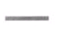、与、与意义均相反，第3、4行图形中，与、与、与意义相反，则问号处需补充与意义相反的图形，即向下的箭头。
因此本题选B。
【来源】 2010年安徽公务员考试《行测》真题第100题

第101题
【知识点】 数量类
【答案】 A
【解析】 本题属于数量类，主要考查素数量。
前两行均有5个黑色五角星和5个白色五角星，问号处应有0个白色五角星和2个黑色五角星，A项符合。
因此本题选A。
【来源】 2010年安徽公务员考试《行测》真题第101题

第102题
【知识点】 样式类
【答案】 D
【解析】 本题属于样式类，主要考查样式识别。
选项均含有三角形，A、B、C项三角形均含有2个白圈和1个黑点，D项三角形含有1个白圈和2个黑点。
因此本题选D。
【来源】 2010年安徽公务员考试《行测》真题第102题

第103题
【知识点】 数量类
【答案】 C
【解析】 本题属于数量类，主要考查素种类。
A、B、D项图形都是由三个相同元素组成；C项组成元素不相同。
因此本题选C。
【来源】 2010年安徽公务员考试《行测》真题第103题

第104题
【知识点】 数量类
【答案】 D
【解析】 本题属于数量类，主要考查素数量。
A、B、C项均由两部分组成，D项由一部分组成。
因此本题选D。
【来源】 2010年安徽公务员考试《行测》真题第104题

第105题
【知识点】 重构类
【答案】 D
【解析】 本题属于重构类，主要考查平面展开图（六面体）。
<span class='s2'>A项：利用时针法“3-2-6”在平面图中为顺时针，在立体图中为逆时针</span>
<span class='s2'>B项：利用时针法“2-1-4”在平面图中为顺时针，在立体图中为逆时针；</span>
C项：利用时针法“3-1-5”在平面图中为逆时针，在平面图中为顺时针；
<span class='s2'>D项：“2点面”和“5点面”为相对面，在立体图形中不能同时出现。</span>
A、B、C项都是时针错误，也就是均为平面展开图向纸外翻着得到；
D项是相对面错误，是不同平面图了，属于与众不同。
因此本题选D。

【来源】 2010年安徽公务员考试《行测》真题第105题

第106题
【知识点】 论证类
【答案】 D
【解析】 本题属于论证类，主要考查举例归纳论证。
论点：有钱并不意味着幸福。
论据：在自认为有钱的被调查者中，只有1/3的人感觉自己是幸福的。
A项：无关选项。不认为自己有钱的人幸福感如何，不能说明认为自己有钱的人的情况，论题不一致，排除；
B项：肯定原有论据。该项从另一个角度解释题干论据，具有加强作用；
C项：无关选项。自认为有钱的人，实际上并不有钱，与有钱是否意味着幸福无关，排除；
D项：建立联系。论点讨论的是'是否幸福”，论据中讨论的是'被调查者的自我感觉”，该项在论点与论据间建立联系，具有加强作用。
肯定原有论据相当于重复表述，不具有很强的加强作用，但建立联系额外加强了论点和论据之间的联系，所以建立联系的加强力度大于肯定原有论据，D项力度强于B项。
因此本题选D。
【来源】 2010年安徽公务员考试《行测》真题第106题

第107题
【知识点】 归纳推理
【答案】 B
【解析】 本题属于归纳推理，主要考查可以推出。
第一点说明左撇子的人比右撇子的人更容易患某些免疫失调症；第二点说明左撇子也有优于右撇子的地方，左撇子更擅长于由右脑半球执行的工作；第三点说明人的数学推理的工作一般是由右脑半球执行的。
Ⅰ：患有过敏或其他免疫失调症的人中，左撇子比右撇子多，由第一步中第一点可知左撇子的人比右撇子的人更容易患过敏，但左撇子本身人数少，因此Ⅰ中说法无法推出；
Ⅱ：由第一步中第二点和第三点可以得出左撇子比右撇子擅长数学推理的工作，因此，左撇子在数学推理能力强里的比例更高。相对的右撇子在数学推理能力强的比例更低。相反右撇子比左撇子数学推理能力弱，因此，右撇子在数学推理能力弱里的比例更高，左撇子在数学推理能力弱里的比例更低，因此Ⅱ中说法可以推出；
Ⅲ：题干没有提到擅长数学推理的人在左撇子中的比例，在所有左撇子中，即使数学推理能力强的比例低于数学推理能力弱的比例，但左撇子只要数学推理能力强的比例高于右撇子就能说明左撇子的优越性，因此Ⅲ中说法无法推出。
综上，只有Ⅱ中说法可以推出。
因此本题选B。
【来源】 2010年安徽公务员考试《行测》真题第107题

第108题
【知识点】 归纳推理
【答案】 A
【解析】 本题属于归纳推理，主要考查可以推出。
题干中的论述主体是工业发展和生态环境之间的矛盾，只有A选项提及。其余选项均含有无关概念。
因此本题选A。
【来源】 综合模考第三季第110题,2010年安徽公务员考试《行测》真题第108题,2015年贵州六盘水市事业单位考试《职业能力倾向测验》真题第98题

第109题
【知识点】 论证类
【答案】 D
【解析】 本题属于论证类，主要考查演绎论证。
论点：网上批评他学术不端行为的帖子不可能是真的。
论据：张教授是学术道德和学术诚信委员会委员。
A项：不明确选项。委员在入选之前都经过严格审查，也不能说明入选后的张教授就一定不会有学术不端的行为，不具有加强作用；
B项：不明确选项。网络上的言论不可靠，没有署名，也不能说明网上的帖子就一定不是真的，不具有加强作用；
C项：不明确选项。从来没有人被指责有学术不端行为，也不代表张教授就一定没有学术不端的行为，不具有加强作用；
D项：建立联系。论据是张教授是委员会成员，论点是张教授无学术不端行为，二者无必然联系，该项建立论点与论据间的联系，具有加强作用。
因此本题选D。
【来源】 2010年安徽公务员考试《行测》真题第109题

第110题
【知识点】 归纳推理
【答案】 A
【解析】 本题属于归纳推理，主要考查可以推出。
A项：中国的人均胆固醇和脂肪摄入量是欧洲的1/2，超过了1/4这个界限，超出部分血清胆固醇指标增长缓慢，因此中国的人均血清胆固醇指标不一定等于欧洲人的1/2，可以推出；
B项：题干并未提及'控制在界限内就能确保血清胆固醇指标的正常”，无法推出，排除；
C项：题干并未提及降低界限的方法，无由猜测，排除；
D项：题干并未提及血清胆固醇的正常指标，无由猜测，排除。
因此本题选A。
【来源】 2010年安徽公务员考试《行测》真题第110题

第111题
【知识点】 论证类
【答案】 C
【解析】 本题属于论证类，主要考查举例归纳论证。
论点：中国的交通问题最终必然限制私人轿车的发展。
论据：随着私家车的日益增多，将使本来就十分严重的交通紧张状况面临雪上加霜的困境。
A项：无关选项。该项是一种具体解决困境的措施，与交通问题是否会限制私人轿车的发展无关，排除；
B项：不明确选项。私人轿车的增多虽然不是主要原因，但仍然是交通紧张状况加剧的原因之一，但会不会因此而限制私人轿车的发展，尚不明确；
C项：增加反向论据。该项强调轿车的发展会带动交通的发展，说明交通问题不会限制私人轿车的发展，具有削弱作用；
D项：无关选项。发展私人轿车是否切合实际，与论点无关，论题不一致，排除。
因此本题选C。
【来源】 2010年安徽公务员考试《行测》真题第111题,2015年河北省张家口市事业单位考试《职业能力倾向测验》第92题

第112题
【知识点】 论证类
【答案】 C
【解析】 本题属于论证类，主要考查举例归纳论证。
论点：当代大学生在学术道德方面的素质越来越差。
论据：某高校本科生毕业论文中被发现有违反学术规范行为的人次在近10年来明显增多。
A项：增加新论据。该项强调互联网的发展导致违反学术规范行为的人次增加，解释原因，具有加强作用；
B项：增加新论据。该项高校缺少道德教育导致违反学术规范行为的人次增加，解释原因，具有加强作用；
C项：增加反向论据。违反学术规范行为的学生人数增多是因为近10年来大学本科毕业生的数量大幅增加，而不一定是大学生学术道德素质差，具有削弱作用；
D项：不明确选项。有的毕业论文被评为优秀论文，不具有代表性，并不能说明大学生学术道德素质不差。
因此本题选C。
【来源】 2010年安徽公务员考试《行测》真题第112题

第113题
【知识点】 真假推理
【答案】 B
【解析】 本题属于真假推理，主要考查矛盾关系。
甲（所有是）和丁（有的不）为矛盾关系。
（1）由&quot;甲与丁为矛盾关系”可知甲与丁&quot;必有一真一假”。题干指出&quot;只有两个人的预测是正确的”，因此乙与丙中也有一真一假。
（2）假设法。假设丙为真，那么乙、丙都不能进公司，此时乙也为真，两句真话不符合&quot;乙、丙一真一假”。因此丙一定为假，乙一定为真。由乙不能进公司，可以推知甲所说为假，丁所说为真，所以预测正确的是乙和丁。
因此本题选B。
【来源】 2010年安徽公务员考试《行测》真题第113题

第114题
【知识点】 论证类
【答案】 A
【解析】 本题属于论证类，主要考查其他论证。
题干要求选择对推论不构成质疑的选项，即所述理由可以证明面试过程中存在猫腻或者理由与面试过程存在猫腻与否无关。
B、C、D项理由都可以证明面试过程中不存在猫腻，是对题干结论'面试过程中一定存在着很多猫腻”的质疑，只有A项对题干结论不构成质疑。
因此本题选A。
【来源】 2010年安徽公务员考试《行测》真题第114题,2015年辽宁沈阳事业单位考试《职业能力倾向测验》第94题

第115题
【知识点】 翻译推理
【答案】 A
【解析】 本题属于翻译推理，主要考查复句翻译。
翻译题干：①经济发展→加强企业的竞争力；
②社会稳定→健全社会保障体系；
③健全社会保障体系→为职工缴纳一定比例的保险费；
④为职工缴纳一定比例的保险费→降低企业的竞争力。
①②③④递推可得：⑤社会稳定→健全社会保障体系→为职工缴纳一定比例的保险费→-加强企业的竞争力→-经济发展。
A项：由⑤社会稳定→-经济发展，可知，社会稳定与经济发展不能同时存在，等价于'-经济发展或-社会稳定”，可以推出；
B项：经济发展或社会稳定，与题干中'社会稳定与经济发展不能同时存在”相矛盾，无法推出，排除；
C项：降低企业为职工缴纳保险费的比例，否定了④的前件，根据'否前未必否后”，可知得不出必然性结论，排除；
D项：题干中社会稳定与经济发展不能同时存在，但无法推出经济发展会受到一定影响，排除。
因此本题选A。
【来源】 2010年安徽公务员考试《行测》真题第115题

第116题
【知识点】 现期倍数
【答案】 A
【解析】 本题为现期倍数问题。
定位文字材料可知，两院院士由刚建院的233人和96人，发展到2003年的688人和663人，可见到2003年，我国两院院士人数已经相当于建院初期的(688＋663)/(233＋96)＝1351/329＝4.1倍。
因此本题选A。

【来源】 2010年安徽公务员考试《行测》真题第116题

第117题
【知识点】 基期量计算
【答案】 D
【解析】 本题为基期量计算问题。
定位文字材料可知，2003年中国科技人员总数达320多万人，比1993年增长近1/3，根据公式基期量=现期量/(1+增长率)可知，我国1993年科技人员总数为320/(1+1/3)=320/(4/3)＝240万人。
因此本题选D。
【计算方法】基期量=现期量/(1+增长率)

【来源】 2010年安徽公务员考试《行测》真题第117题

第118题
【知识点】 现期平均数
【答案】 B
【解析】 本题为现期平均数问题。
材料文字材料可知，在全国29个专业技术系列中，高级职称以上的高层次人才总计为157.3万人，可见我国平均每个专业技术系列中拥有的高级职称以上的高层次人才为157.3/29＝5.42万人。
因此本题选B。

【来源】 2010年安徽公务员考试《行测》真题第118题

第119题
【知识点】 两期比重差
【答案】 C
【解析】 本题为两期比重差问题。
定位文字材料可知，1990年国有企事业单位总人数为9443万人，到2003年降到5575万人，但是，专业技术人员总数却由1080.9万人增长到2174万人。根据公式比重=部分/整体可知，2003年国有企事业单位中的专业技术人员占国有企事业单位职工总数的比例为2174/5575≈0.39，1990年为1080.9/9443≈0.114，可见国有企事业单位中的专业技术人员占国有企事业单位职工总数的比例上升了0.39－0.114＝0.276＝27.6%，C选项最接近。
因此本题选C。
【计算方法】比重=部分/整体

【来源】 2010年安徽公务员考试《行测》真题第119题

第120题
【知识点】 综合分析
【答案】 D
【解析】 本题为综合分析问题。
A选项，定位文字材料可知，每万名职工拥有的专业技术人员1990年为1144.7人，到了2004年增加为3899.5人，根据公式增长率=(现期值-基期值)/基期值可知，每万名职工拥有的专业技术人员10多年间增长了(3899.5-1144.7)/1144.7≈2855/1144.7＞2，正确；
B选项，定位文字材料可知，从我国专业技术人才队伍的学历来看，从1999年到2003年本科人才的比例由18.1%上升到24.2%，可见24.2%接近1/4，正确；
C选项，定位文字材料可知，我国高级技工占职工总数的比重仅占5%，西方发达国家这一比例超过35%，根据公式比重=部分/整体可知，我国高级技工占职工总数的比重仅为西方发达国家的(5%)/(35%)=1/7，正确；
D选项，定位文字材料可知，1990年国有企事业单位总人数为9443万人，到2003年降到5575万人，但是，专业技术人员总数却由1080.9万人增长到2174万人，可见专业技术人员数量增加而职工总数减少，即成反相关，错误。
因此本题选D。
【计算方法】增长率=(现期值-基期值)/基期值
【知识点】A选项，基础增长率；B选项，直接读数；C选项，现期比重，D选项，直接读数比较。

【来源】 2010年安徽公务员考试《行测》真题第120题

第121题
【知识点】 基础增长率
【答案】 B
【解析】 本题为基础增长率问题。
定位表格材料可知，2001年中小学校舍建筑面积1088.01百万平方米，2007年为1353.20百万平方米。根据公式增长率=(现期值-基期值)/基期值可知，2007年中小学校舍建筑面积比2001年增加了(1353.20-1088.01)/1088.01≈265/1088≈24.4%。
因此本题选B。
【计算方法】增长率=(现期值-基期值)/基期值

【来源】 2010年安徽公务员考试《行测》真题第121题

第122题
【知识点】 增长率大小比较
【答案】 D
【解析】 本题为增长率大小比较问题。
定位表格材料可知，根据公式增长率=(现期值-基期值)/基期值可知，2007年与2001年相比，小学体育运动场馆面积增幅为(55.24%-47.40%)/(47.40%)=(7.84%)/(47.4%)≈16.5%；音乐器械配备增幅为(44.68%-36.62%)/(36.62%)=(8.06%)/(36.62%)≈22%；美术器械配备增幅为(43.12%-34.51%)/(34.51％)=(8.61%)/(34.51%)≈24.9%；数学自然实验仪器配备增幅为(54.27%-48.55%)/(48.55%)=(5.72%)/(48.55%)≈11.8%，可见增幅最小的是数学自然实验仪器配备。
因此本题选D。
【计算方法】增长率=(现期值-基期值)/基期值

【来源】 2010年安徽公务员考试《行测》真题第122题

第123题
【知识点】 增长率大小比较
【答案】 C
【解析】 本题为增长率大小比较问题。
定位表格材料可知，根据公式增长率=(现期值-基期值)/基期值可知，2001年以来普通初中体育运动场馆面积增速为(69.23%-69.46%)/(69.46%)＜0；音乐器械配备增速为(59.34%-50.42%)/(50.42%)=(8.92%)/(50.42%)≈17.7%；美术器械配备增速为：(58.04%-48.84%)/(48.84%)=(9.20%)/(48.84%)≈18.8%；数学自然实验仪器配备增速为(73.54%-68.35%)/(68.35%)=(5.19%)/(68.35%)≈7.6%，可见美术器械配备的达标率增速最高。
因此本题选C。
【计算方法】增长率=(现期值-基期值)/基期

【来源】 2010年安徽公务员考试《行测》真题第123题

第124题
【知识点】 现期平均加减
【答案】 D
【解析】 本题为现期平均加减问题。
定位表格材料可知，2007年普通初中四项平均达标率为(69.23%+59.34%+58.04%+73.54%)/4≈(260%)/4≈65%；小学四项平均达标率为(55.24%+44.68%+43.12%+54.27%)/4≈(197%)/4≈49%。可见普通初中的四项平均达标率比小学高出65%-49%=16%，即16个百分点，D选项最接近。
因此本题选D。

【来源】 2010年安徽公务员考试《行测》真题第124题

第125题
【知识点】 综合分析
【答案】 A
【解析】 本题为综合分析问题。
A选项，定位表格材料可知，与2001年相比，2007年小学办学条件四项达标率均有所提高，可见小学的办学条件将会进一步改善，但2007年普通初中四项平均达标率为(69.23%+59.34%+58.04%+73.54%)/4≈(260%)/4≈65%；小学四项平均达标率为(55.24%+44.68%+43.12%+54.27%)/4≈(197%)/4≈49%，小学的办学条件与中学的办学条件差距较大，可见2010年小学办学条件仍差于中学办学条件，正确；
B选项，定位表格材料可知，2010年小学的美术器械配备达标率与音乐配备达标率的大小关系从表格中是无法预知的，错误；
C选项，定位表格材料可知，中小学校舍建筑面积呈缓慢增长趋势，错误；
D选项，定位表格材料可知，只能反映出中小学体育场馆面积达标率，不能推出面积所占总校舍建筑面积比例，错误。
因此本题选A。
【知识点】A选项，简单计算比较；B选项，直接读数；C选项，直接读数比较；D选项，直接读数。

【来源】 2010年安徽公务员考试《行测》真题第125题

第126题
【知识点】 简单计算
【答案】 B
【解析】 本题为简单计算问题。
定位饼状图可知，男性网民占比为57.2%，女性网民占比为42.8%。可见男性网民比女性网民多57.2%-42.8%=14.4%。
因此本题选B。

【来源】 2010年安徽公务员考试《行测》真题第126题

第127题
【知识点】 简单计算
【答案】 C
【解析】 本题为简单计算问题。
定位柱状图可知，可知农村男性网民占比为62.7%，城市男性网民的占比为55.9%。可见农村男性网民比城市男性网民比例高62.7%-55.9%=6.8%。
因此本题选C。

【来源】 2010年安徽公务员考试《行测》真题第127题

第128题
【知识点】 直接读数比较
【答案】 D
【解析】 本题为直接读数比较问题。
定位折线图可知，年龄段中两点距离最大的即为男女网民比例差距最大的，可见51—60岁男女网民比例差距最大。
因此本题选D。

【来源】 2010年安徽公务员考试《行测》真题第128题

第129题
【知识点】 简单计算
【答案】 C
【解析】 本题为简单计算问题。
定位折线图可知，每一格的纵向距离为15%，两条折线距离超过一格即为大于15%，观察可知不同年龄段中，男女网民比例差距显然大于15%的有25—30岁，31—35岁，51—60岁，60岁以上，18－24岁男女网民比例差距为57.6%－42.4%＝15.2%，可见一共有5个年龄组。
因此本题选C。

【来源】 2010年安徽公务员考试《行测》真题第129题

第130题
【知识点】 综合分析
【答案】 D
【解析】 本题为综合分析问题。
A选项，定位图表材料可知，并未给出农村41-50岁年龄段男女网民比例，错误；
B选项，定位图表材料可知，并未给出受教育程度对网民的影响，错误；
C选项，定位图表材料可知，并未给出城镇的男性网民比例大幅提升的原因，错误；
D选项，定位折线图可知，70岁以上的女性网民占到网民总数的比例可能低于10%，正确。
因此本题选D。
【知识点】A选项，直接读数；B选项，直接读数；C选项，直接读数；D选项，直接读数。

【来源】 2010年安徽公务员考试《行测》真题第130题

